Chương 3. Phân tích và Thiết kế hệ thống
3.1. Phân tích yêu cầu hệ thống
3.1.1. Mục tiêu hệ thống
- Bài toán cần giải quyết. (Ngân)
- Đối tượng sử dụng.(Ngân)
- Các yêu cầu chức năng.(Ngân)
- Các yêu cầu phi chức năng. (Nhân)
3.1.2. Phân tích tác nhân (Actors)
Guest
- Xem nội dung, tin tức trên website. (Ngân)
- Đăng nhập. (Ngân)
- Đăng ký tài khoản.(Ngân)
User (Student, Alumni, Unverified User in organization)
- Quản lý hồ sơ cá nhân.(Ngân)
- Tham gia tổ chức.(Ngân)
- Quản lý bài viết.(Ngân)
- Tham gia sự kiện.(Ngân)
- Chat.(Ngân)
- Nhận thông báo(Ngân)
- Tham gia bình luận (Ngân)
- Tham gia cố vấn(Ngân)
Admin (Staff, Administrator)
- Quản lý người dùng.(Ngân)
- Quản lý tổ chức.(Ngân)
- Quản lý bài viết.(Ngân)
- Quản lý sự kiện.(Ngân)
- Quản lý phân quyền.(Ngân)
- Theo dõi và quản trị hệ thống.(Ngân)
3.2. Phân tích kiến trúc nghiệp vụ
3.2.1. Mô hình đa tổ chức (Multi-Organization)
- Tổng quan mô hình Multi-Organization.(Ngân)
- Cấu trúc của một Organization.(Ngân)
  - Tên miền, logo
  - Nội dung giới thiệu
  - Lĩnh vực đào tạo
  - Cấu hình tính năng và giao diện
  - Permission
- Người dùng có thể tham gia nhiều tổ chức.(Ngân)
- Cơ chế cô lập dữ liệu giữa các tổ chức.(Nhân)
Cơ chế tổng quát
Hệ thống Student Alumni System áp dụng cơ chế cô lập dữ liệu theo mô hình Backend-enforced Authorization, trong đó việc kiểm soát quyền truy cập và phạm vi dữ liệu được thực thi chủ yếu ở phía Backend nhằm đảm bảo tính bảo mật, toàn vẹn và ngăn chặn các hành vi truy cập trái phép.
Frontend chỉ đóng vai trò cung cấp giao diện hỗ trợ người dùng tương tác với hệ thống. Đối với quản trị viên hệ thống (System Admin), giao diện cho phép lựa chọn và chuyển đổi giữa các tổ chức để quản lý dữ liệu. Ngược lại, quản trị viên của từng tổ chức (Staff) chỉ được phép xem và thao tác trên dữ liệu thuộc tổ chức mà mình quản lý. Cơ chế này được xây dựng dựa trên việc đối chiếu organizationId lưu trong JWT Token với organizationId do phía Frontend gửi lên trong mỗi yêu cầu.
Xác thực và trích xuất thông tin từ JWT
Sau khi người dùng đăng nhập thành công, Backend sẽ sinh ra một JWT Token chứa các thông tin định danh của người dùng, bao gồm vai trò (role) và organizationId nếu người dùng thuộc một tổ chức cụ thể.
Trong quá trình xử lý mỗi yêu cầu, bộ lọc bảo mật trong SecurityConfig sẽ giải mã JWT Token, trích xuất trường organizationId từ phần payload và lưu thông tin này vào SecurityContext cũng như ServerWebExchange.Attributes. Việc lưu trữ này giúp các tầng xử lý phía sau có thể truy xuất thông tin tổ chức của người dùng mà không cần phải giải mã lại JWT, từ đó nâng cao hiệu năng và đảm bảo tính nhất quán trong quá trình xác thực.
Cơ chế phân quyền và xác định phạm vi dữ liệu
Để đảm bảo mọi yêu cầu đều được kiểm soát đúng phạm vi dữ liệu, hệ thống sử dụng lớp SecurityUtils làm trung tâm xử lý logic phân quyền.
Đối với các yêu cầu truy vấn dữ liệu (GET), phương thức resolveOrganizationId() sẽ xác định tổ chức thực sự được phép truy cập. Nếu người dùng có vai trò STAFF, hệ thống sẽ luôn sử dụng organizationId lấy từ JWT Token và hoàn toàn bỏ qua giá trị organizationId mà Frontend gửi lên. Điều này giúp ngăn chặn hiệu quả lỗ hổng Insecure Direct Object Reference (IDOR), trong đó người dùng có thể cố tình thay đổi tham số để truy cập dữ liệu của tổ chức khác.
Ngược lại, nếu người dùng có vai trò ADMIN, hệ thống cho phép sử dụng organizationId được truyền từ phía giao diện để lựa chọn tổ chức cần quản lý. Trong trường hợp không truyền giá trị này, hệ thống có thể thực hiện truy vấn trên toàn bộ dữ liệu hoặc sử dụng cấu hình mặc định của quản trị viên hệ thống.
Đối với các thao tác tạo mới hoặc cập nhật dữ liệu (POST, PUT), hệ thống sử dụng phương thức resolveContentOrganizationId() để xác định tổ chức sẽ sở hữu dữ liệu mới. Với vai trò STAFF, mọi nội dung được tạo ra đều bắt buộc gắn với organizationId của chính người dùng, bất kể dữ liệu gửi từ Frontend là gì. Trong khi đó, ADMIN có thể chỉ định tổ chức đích thông qua giao diện quản trị hoặc sử dụng tổ chức mặc định nếu không truyền giá trị cụ thể. Cơ chế này giúp đảm bảo dữ liệu luôn được gắn đúng với tổ chức sở hữu ngay từ thời điểm khởi tạo.
Thực thi tại tầng Controller và truy vấn cơ sở dữ liệu
Tại tầng Controller, tất cả các API quản trị đều được thiết kế để nhận tham số organizationId dưới dạng tùy chọn. Tuy nhiên, trước khi chuyển yêu cầu xuống tầng Service, Controller luôn gọi các phương thức trong SecurityUtils để xác định lại giá trị organizationId hợp lệ dựa trên quyền của người dùng.
Giá trị đã được xác thực này sau đó được truyền xuống tầng Service và Repository để thực hiện truy vấn cơ sở dữ liệu. Các câu lệnh truy vấn luôn bổ sung điều kiện lọc theo trường organization_id, nhờ đó chỉ những bản ghi thuộc tổ chức được phép mới được trả về hoặc cập nhật.
Việc thực hiện kiểm tra ngay từ tầng xử lý nghiệp vụ thay vì phụ thuộc vào dữ liệu gửi từ phía người dùng giúp tăng cường đáng kể mức độ an toàn của hệ thống.
Cơ chế phối hợp phía Frontend
Ở phía Frontend, cơ chế hoạt động chủ yếu tập trung vào việc quản lý trạng thái organizationId và truyền giá trị này đến các API khi cần thiết.
Đối với quản trị viên hệ thống, giao diện cung cấp danh sách các tổ chức để người dùng lựa chọn. Khi tổ chức được thay đổi, trạng thái selectedOrganizationId cũng được cập nhật và các React Custom Hook như useAdminArticles, useAdminEvents hoặc useAdminFundraisingsData sẽ tự động gửi lại yêu cầu API kèm theo tham số organizationId mới nhằm tải dữ liệu của tổ chức tương ứng.
Ngược lại, với người dùng có vai trò STAFF, chức năng lựa chọn tổ chức thường bị ẩn hoặc bị khóa cố định vào tổ chức mà người dùng đang quản lý. Dù Frontend có gửi tham số organizationId hay không, Backend vẫn luôn sử dụng giá trị lấy từ JWT Token để xác định phạm vi dữ liệu hợp lệ, do đó người dùng không thể can thiệp vào dữ liệu của tổ chức khác thông qua việc chỉnh sửa request.
Thiết kế cơ sở dữ liệu
Về mặt thiết kế cơ sở dữ liệu, hệ thống áp dụng mô hình Shared Database – Shared Schema, trong đó nhiều tổ chức cùng sử dụng một cơ sở dữ liệu và cùng một tập bảng dữ liệu.
Để phân tách dữ liệu giữa các tổ chức, các bảng nghiệp vụ như Event, Article, User, Fundraising và nhiều bảng khác đều được bổ sung trường khóa ngoại organization_id tham chiếu đến bảng tổ chức. Trường này đóng vai trò là tiêu chí lọc dữ liệu trong mọi truy vấn, đồng thời hỗ trợ Backend thực hiện cơ chế cô lập dữ liệu theo từng tổ chức mà không cần phải triển khai nhiều cơ sở dữ liệu riêng biệt.
Đánh giá
Nhìn chung, cơ chế cô lập dữ liệu của Student Alumni System được xây dựng theo nguyên tắc không tin tưởng dữ liệu từ phía Client (Zero Trust đối với Frontend). Frontend chỉ đảm nhiệm vai trò hỗ trợ tương tác và truyền tham số phục vụ trải nghiệm người dùng, trong khi Backend luôn xác minh lại quyền truy cập thông qua JWT Token và lớp SecurityUtils trước khi thực hiện bất kỳ thao tác nào với dữ liệu.
Kết hợp với mô hình cơ sở dữ liệu có trường organization_id trên các bảng nghiệp vụ, giải pháp này đảm bảo mỗi tổ chức chỉ có thể truy cập và quản lý dữ liệu thuộc phạm vi của mình, đồng thời vẫn cho phép quản trị viên hệ thống giám sát và quản lý toàn bộ dữ liệu khi cần thiết.

- Luồng xử lý khi người dùng chuyển đổi tổ chức.(Nhân)
Cơ chế chuyển đổi tổ chức và cấp lại Access Token
Một điểm đặc biệt của Student Alumni System là khi người dùng thực hiện chuyển đổi sang một tổ chức khác trên giao diện (ví dụ thông qua việc truy cập vào slug của một tổ chức khác), hệ thống không chỉ thay đổi trạng thái hiển thị ở phía Frontend mà còn thực hiện cấp lại (re-issue) Access Token. Việc cấp lại Access Token giúp thông tin organizationId trong JWT luôn đồng bộ với tổ chức mà người dùng đang thao tác, từ đó đảm bảo các cơ chế phân quyền và cô lập dữ liệu phía Backend hoạt động chính xác.
Quá trình này bắt đầu khi người dùng chuyển sang một URL thuộc tổ chức khác, chẳng hạn từ /org-a sang /org-b. Frontend sử dụng Zustand để quản lý trạng thái toàn cục thông qua organizationStore.js. Khi phát hiện sự thay đổi của URL, store sẽ tự động gọi API getOrganizationBySlug để lấy thông tin chi tiết của tổ chức tương ứng với slug mới.
Sau khi nhận được thông tin tổ chức, Frontend sẽ so sánh organizationId của tổ chức vừa tải với organizationId đang được lưu trong payload của Access Token hiện tại. Nếu hai giá trị này giống nhau, hệ thống tiếp tục sử dụng Access Token hiện có. Ngược lại, nếu hai giá trị khác nhau, điều đó cho thấy người dùng đang chuyển sang làm việc với một tổ chức khác và Access Token hiện tại không còn phản ánh đúng ngữ cảnh của phiên làm việc.
Trong trường hợp đó, Frontend sẽ tự động gửi một yêu cầu POST đến endpoint /api/auth/switch-organization/{newOrgId} để yêu cầu Backend chuyển đổi tổ chức. Người dùng không cần thực hiện đăng nhập lại hoặc thao tác bổ sung nào trong suốt quá trình này.
Tại phía Backend, AuthController sẽ tiếp nhận yêu cầu chuyển đổi và tiến hành xác thực Refresh Token của người dùng. Khác với Access Token, Refresh Token chỉ đại diện cho danh tính của người dùng và không bị ràng buộc với một tổ chức cụ thể. Sau khi Refresh Token được xác thực thành công, Backend sẽ sinh ra một Access Token mới, trong đó trường organizationId trong payload được cập nhật thành ID của tổ chức mới mà người dùng vừa chuyển sang.
Sau khi nhận được Access Token mới, Frontend sẽ cập nhật token này vào authStore và đồng thời thay thế giá trị trong phần Authorization Header của HTTP Client. Từ thời điểm đó, mọi yêu cầu API tiếp theo đều sử dụng Access Token mới mà không cần người dùng thực hiện thêm bất kỳ thao tác nào.
Nhờ cơ chế này, khi Backend xử lý các yêu cầu tiếp theo, lớp SecurityUtils sẽ đọc được organizationId mới từ JWT Token và tự động xác định đúng phạm vi dữ liệu mà người dùng được phép truy cập. Các truy vấn đến bài viết, sự kiện, hoạt động gây quỹ và các dữ liệu khác đều sẽ được lọc theo tổ chức vừa được chuyển đổi, đảm bảo tính nhất quán giữa giao diện người dùng, Access Token và cơ chế phân quyền của hệ thống.
Cơ chế cấp lại Access Token khi chuyển đổi tổ chức giúp hệ thống duy trì tính bảo mật, đảm bảo mọi quyết định phân quyền đều dựa trên thông tin được xác thực từ JWT thay vì phụ thuộc vào tham số do Frontend gửi lên. Đồng thời, giải pháp này cũng mang lại trải nghiệm liền mạch cho người dùng vì việc chuyển đổi tổ chức diễn ra hoàn toàn tự động mà không yêu cầu đăng nhập lại hay làm gián đoạn phiên làm việc.

3.2.2. Các phân hệ chức năng chính(Ngân)
- Authentication
- User Management
- Organization Management
- Article
- Event
- Chat
- Forum
- Fund raising
- Mentorship
- Survey
- Notification
- Chatbot
3.3. Thiết kế kiến trúc hệ thống
3.3.1. Kiến trúc tổng thể (Nhân)
- Kiến trúc tổng quan của hệ thống.
Các thành phần chính của hệ thống
Kiến trúc của Student Alumni System được xây dựng theo mô hình Client–Server, trong đó hệ thống được chia thành các thành phần chính sau:
1. Frontend (Web Client)
Frontend được phát triển dưới dạng Single Page Application (SPA) sử dụng thư viện React. Kiến trúc SPA giúp ứng dụng chỉ tải một lần khi người dùng truy cập, sau đó các thao tác điều hướng và cập nhật nội dung được thực hiện động mà không cần tải lại toàn bộ trang, từ đó cải thiện đáng kể trải nghiệm người dùng.
Để quản lý trạng thái của ứng dụng, hệ thống sử dụng Zustand làm thư viện State Management. Zustand chịu trách nhiệm lưu trữ và đồng bộ các trạng thái quan trọng như thông tin người dùng, Access Token, tổ chức hiện tại (Organization), cũng như các dữ liệu dùng chung giữa nhiều thành phần giao diện.
2. Mobile Client
Bên cạnh ứng dụng Web, hệ thống còn cung cấp ứng dụng di động dành cho sinh viên và cựu sinh viên. Mobile Client sử dụng cùng tập RESTful API do Backend cung cấp, nhờ đó toàn bộ logic nghiệp vụ được tập trung xử lý tại Backend và đảm bảo tính nhất quán giữa các nền tảng. Việc sử dụng chung API cũng giúp giảm chi phí phát triển và bảo trì hệ thống.
3. Backend (API Server)
Backend được xây dựng trên nền tảng Java Spring Boot kết hợp với Spring WebFlux. Đây là kiến trúc lập trình phản ứng (Reactive Programming) cho phép hệ thống xử lý các yêu cầu theo mô hình bất đồng bộ (Asynchronous) và Non-blocking I/O.
Nhờ sử dụng Spring WebFlux, Backend có khả năng phục vụ số lượng lớn kết nối đồng thời mà không cần tạo một luồng xử lý riêng cho mỗi yêu cầu như mô hình truyền thống. Điều này giúp tối ưu việc sử dụng tài nguyên hệ thống, nâng cao khả năng mở rộng (Scalability) và cải thiện hiệu năng khi lượng người dùng tăng cao.
4. Database
Hệ thống sử dụng PostgreSQL làm hệ quản trị cơ sở dữ liệu quan hệ để lưu trữ toàn bộ dữ liệu của ứng dụng.
Để duy trì kiến trúc Reactive từ đầu đến cuối, Backend kết nối với PostgreSQL thông qua R2DBC (Reactive Relational Database Connectivity) thay vì JDBC truyền thống. Việc sử dụng R2DBC giúp toàn bộ quá trình truy xuất dữ liệu diễn ra theo mô hình Non-blocking, phù hợp với kiến trúc Spring WebFlux và góp phần nâng cao hiệu năng xử lý của hệ thống.
Ngoài ra, hệ thống sử dụng Flyway để quản lý các phiên bản cơ sở dữ liệu (Database Migration). Flyway cho phép theo dõi lịch sử thay đổi cấu trúc cơ sở dữ liệu, tự động áp dụng các tập lệnh migration khi triển khai và đảm bảo sự đồng nhất giữa các môi trường phát triển, kiểm thử và vận hành.

- Mô hình giao tiếp giữa Web, Mobile và Backend.
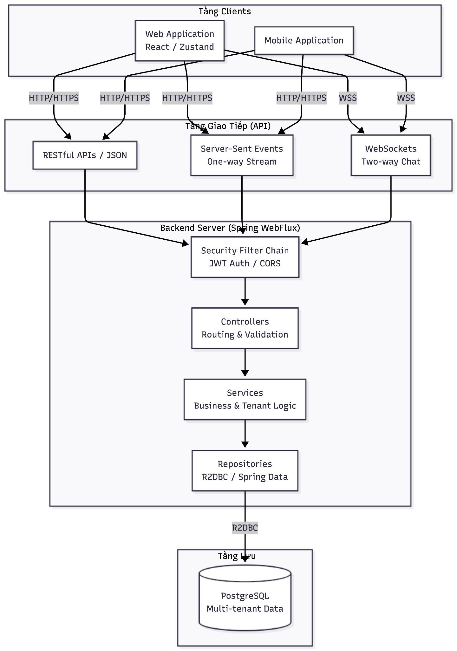
Cơ chế giao tiếp giữa các thành phần trong hệ thống
Để đáp ứng các yêu cầu về hiệu năng, khả năng mở rộng và trải nghiệm người dùng, Student Alumni System sử dụng ba cơ chế giao tiếp khác nhau giữa Web Client, Mobile Client và Backend. Mỗi cơ chế được thiết kế để phục vụ một nhóm chức năng riêng, giúp tối ưu hóa việc truyền tải dữ liệu trong từng trường hợp sử dụng.
1. Giao tiếp đồng bộ (REST API qua HTTP/HTTPS)
Cơ chế giao tiếp chủ đạo của hệ thống là RESTful API hoạt động trên giao thức HTTP/HTTPS. Kênh giao tiếp này được sử dụng để xử lý các thao tác CRUD (Create, Read, Update, Delete) và các yêu cầu đồng bộ giữa Client và Backend.
Dữ liệu được trao đổi theo định dạng JSON, giúp các ứng dụng Web và Mobile có thể dễ dàng xử lý và hiển thị thông tin. Để đảm bảo an toàn, hệ thống sử dụng JWT (JSON Web Token) làm cơ chế xác thực và quản lý phiên làm việc. Trong mỗi yêu cầu, Access Token được gửi kèm trong header Authorization: Bearer <token> để xác định danh tính người dùng, vai trò và organizationId phục vụ cho cơ chế phân quyền và cô lập dữ liệu. Bên cạnh đó, Refresh Token được lưu trữ an toàn thông qua HttpOnly Cookie hoặc Secure Storage trên thiết bị nhằm tự động cấp lại Access Token khi hết hạn mà không yêu cầu người dùng đăng nhập lại.
Ngoài cơ chế xác thực, Backend còn cấu hình Cross-Origin Resource Sharing (CORS) trong SecurityConfig để giới hạn các domain được phép truy cập API, qua đó ngăn chặn các yêu cầu từ những nguồn không đáng tin cậy và tăng cường tính bảo mật của hệ thống.
2. Giao tiếp một chiều (Server-Sent Events – SSE)
Đối với các tình huống cần cập nhật dữ liệu liên tục từ Server xuống Client nhưng không yêu cầu phản hồi theo thời gian thực từ phía Client, hệ thống sử dụng Server-Sent Events (SSE).
SSE cho phép Backend duy trì một kết nối HTTP mở và liên tục gửi các sự kiện hoặc luồng dữ liệu (Data Stream) xuống Client mà không cần Client phải liên tục gửi các yêu cầu kiểm tra (Polling). Trong hệ thống, SSE được sử dụng để truyền tải các sự kiện thay đổi trạng thái, chẳng hạn như feature-toggled, giúp cập nhật cấu hình hoặc giao diện theo thời gian thực mà không cần tải lại trang.
Một ưu điểm của SSE là hoạt động trực tiếp trên giao thức HTTP/HTTPS tiêu chuẩn và được trình duyệt hỗ trợ thông qua đối tượng EventSource, cho phép tự động kết nối lại khi đường truyền bị gián đoạn mà không cần triển khai thêm cơ chế xử lý phức tạp.
3. Giao tiếp hai chiều thời gian thực (Real-time WebSocket)
Đối với các chức năng yêu cầu trao đổi dữ liệu liên tục giữa Client và Server với độ trễ thấp, hệ thống sử dụng WebSocket.
Khác với REST API và SSE, WebSocket cho phép thiết lập kết nối hai chiều (Two-way Communication), trong đó cả Client và Server đều có thể chủ động gửi dữ liệu cho nhau bất cứ lúc nào mà không cần khởi tạo một yêu cầu HTTP mới. Trong Student Alumni System, WebSocket được sử dụng chủ yếu cho chức năng Chat thông qua endpoint /ws/chat, đồng thời hỗ trợ các nghiệp vụ cần cập nhật dữ liệu theo thời gian thực.
Quá trình kết nối ban đầu được thực hiện bằng HTTP thông thường, sau đó được nâng cấp (Upgrade) sang giao thức WebSocket (wss://). Sau khi kết nối được thiết lập, Client và Server sẽ duy trì một kết nối bền vững (Persistent Connection), giúp loại bỏ chi phí gửi lại HTTP Header trong mỗi lần truyền dữ liệu. Nhờ đó, WebSocket mang lại hiệu năng cao hơn và độ trễ thấp hơn so với việc liên tục gửi các yêu cầu HTTP truyền thống, đặc biệt phù hợp với các chức năng yêu cầu cập nhật tức thời.

- Luồng xử lý dữ liệu.
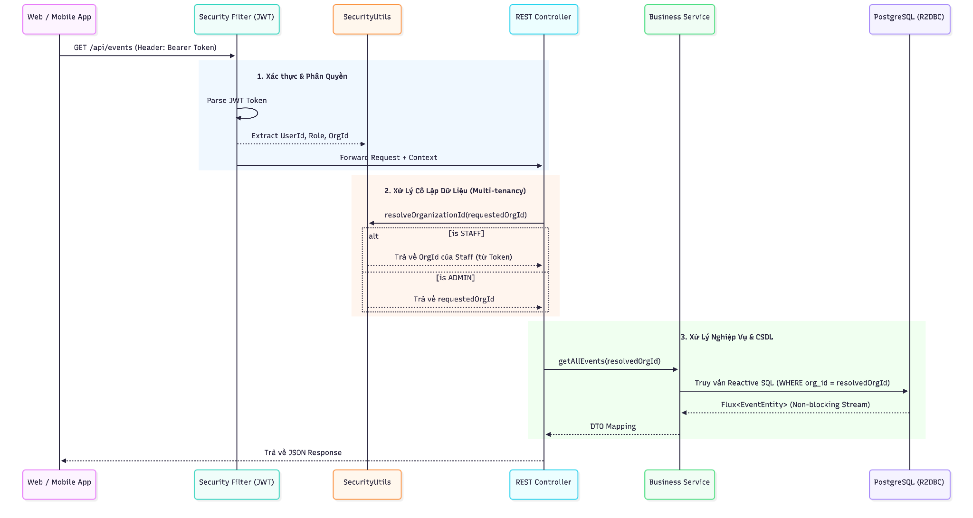
Quá trình xử lý một yêu cầu trong Student Alumni System được thực hiện qua nhiều tầng chức năng nhằm đảm bảo tính bảo mật, tính nhất quán của dữ liệu và hiệu năng của hệ thống.
1. Tầng bảo mật (Security Filter Layer)
Mọi yêu cầu từ phía Web hoặc Mobile trước khi được xử lý đều phải đi qua SecurityWebFilterChain. Đối với các API yêu cầu xác thực, hệ thống sẽ kiểm tra JWT Token được gửi kèm trong request, sau đó giải mã để lấy các thông tin quan trọng như User ID, Role và Organization ID. Các thông tin này sẽ được lưu vào SecurityContext và ServerWebExchange.Attributes, giúp các tầng xử lý phía sau có thể truy cập mà không cần giải mã lại JWT Token.
2. Xác định ngữ cảnh dữ liệu (Data Context Resolution)
Sau khi quá trình xác thực hoàn tất, Controller tiếp nhận yêu cầu sẽ chuyển việc xác định phạm vi dữ liệu sang lớp SecurityUtils. Thành phần này có nhiệm vụ xác định chính xác tổ chức (Organization) mà người dùng được phép truy cập hoặc thao tác dựa trên thông tin trong JWT Token và vai trò của người dùng. Đây là bước quan trọng trong cơ chế phân quyền của hệ thống, giúp ngăn chặn các hành vi giả mạo hoặc thay đổi tham số từ phía Client nhằm truy cập dữ liệu của tổ chức khác.
3. Tầng xử lý nghiệp vụ (Business Logic Layer)
Sau khi xác định được phạm vi dữ liệu hợp lệ, yêu cầu sẽ được chuyển xuống tầng Service để thực hiện các nghiệp vụ của hệ thống. Tại đây, toàn bộ logic xử lý được thực hiện dựa trên organizationId đã được xác thực. Hệ thống được xây dựng trên nền tảng Spring WebFlux, do đó dữ liệu được xử lý theo mô hình lập trình phản ứng (Reactive Programming) thông qua các đối tượng Mono và Flux, giúp xử lý bất đồng bộ và tối ưu khả năng phục vụ đồng thời nhiều yêu cầu.
4. Tầng truy xuất dữ liệu (Data Access Layer)
Sau khi hoàn tất xử lý nghiệp vụ, tầng Repository sẽ thực hiện truy vấn cơ sở dữ liệu thông qua Spring Data R2DBC. Khác với cơ chế JDBC truyền thống, R2DBC sử dụng mô hình Non-blocking I/O, cho phép giao tiếp với PostgreSQL mà không chiếm giữ luồng xử lý trong thời gian chờ kết quả truy vấn. Dữ liệu sẽ được trả về theo dạng luồng ngay khi sẵn sàng, góp phần giảm mức sử dụng CPU, bộ nhớ và tăng khả năng mở rộng của hệ thống.
5. Trả kết quả về Client (Response)
Sau khi dữ liệu được truy xuất thành công, Backend sẽ chuyển đổi kết quả thành định dạng JSON và gửi phản hồi về phía Client thông qua giao thức HTTP hoặc WebSocket tùy theo từng loại yêu cầu. Web Application và Mobile Application sẽ tiếp nhận dữ liệu này để cập nhật giao diện, đảm bảo người dùng luôn nhận được thông tin mới nhất theo đúng quyền truy cập của mình.

3.3.2. Thiết kế kiến trúc Backend (Nhân)
NỀN TẢNG KIẾN TRÚC CỐT LÕI (KIẾN TRÚC PHẢN ỨNG – REACTIVE ARCHITECTURE)
Thay vì sử dụng mô hình xử lý yêu cầu truyền thống (mỗi yêu cầu chiếm dụng một luồng xử lý riêng), hệ thống được xây dựng trên kiến trúc phản ứng (Reactive Architecture) hoàn toàn không chặn (Non-blocking) nhằm tối ưu khả năng mở rộng và xử lý đồng thời.
1.1. Xử lý luồng I/O không chặn
Mọi hoạt động từ tiếp nhận yêu cầu của người dùng, thực thi nghiệp vụ cho đến truy vấn cơ sở dữ liệu đều hoạt động theo cơ chế bất đồng bộ và không bao giờ chặn luồng xử lý để chờ kết quả.
Nhờ đó, hệ thống có thể:
- Hỗ trợ hàng chục nghìn kết nối đồng thời.
- Giảm đáng kể số lượng Thread cần sử dụng.
- Tiết kiệm tài nguyên CPU và bộ nhớ.
- Đặc biệt phù hợp với các chức năng thời gian thực như:
  - Trò chuyện (Chat)
  - Thông báo (Notification)
  - Theo dõi sự kiện trực tiếp.
1.2. Truy cập cơ sở dữ liệu phản ứng
Không chỉ tầng Web mà tầng truy cập dữ liệu cũng sử dụng Reactive Database Driver.
Điều này giúp toàn bộ quá trình:
- Đọc dữ liệu
- Ghi dữ liệu
- Cập nhật dữ liệu
đều diễn ra bất đồng bộ, không khóa luồng xử lý của máy chủ.
1.3. Tách biệt quản lý cấu trúc cơ sở dữ liệu
Reactive Driver chỉ tập trung vào hiệu năng xử lý dữ liệu.
Các thao tác thay đổi cấu trúc cơ sở dữ liệu (Migration) được tách thành một tiến trình riêng, chỉ thực hiện khi hệ thống khởi động.
Việc phân tách này giúp:
- Đơn giản hóa luồng xử lý chính.
- Dễ kiểm soát phiên bản cơ sở dữ liệu.
- Giảm rủi ro khi triển khai.
2. CƠ CHẾ BẢO MẬT VÀ PHÂN LUỒNG TRUY CẬP
Hệ thống triển khai nhiều lớp bảo mật nhằm kiểm soát toàn bộ quá trình từ lúc tiếp nhận yêu cầu cho đến khi trả kết quả.
2.1. Quản lý điểm cuối công khai linh hoạt
Thay vì khai báo thủ công danh sách API được phép truy cập công khai, hệ thống sử dụng cơ chế quét động (Dynamic Scanning).
Khi khởi động:
- Hệ thống tự động quét toàn bộ Controller.
- Những API được đánh dấu Public sẽ tự động được đưa vào White List.
- Không cần cập nhật thủ công file cấu hình.
Cách tiếp cận này giúp:
- Giảm sai sót cấu hình.
- Dễ mở rộng.
- Tăng khả năng bảo trì.
2.2. Xác thực và chống đánh cắp phiên
Hoạt động phi trạng thái (Stateless)
Máy chủ không lưu Session của người dùng.
Mỗi Request đều phải mang theo Access Token hợp lệ để xác thực.
Bảo vệ Refresh Token
Refresh Token không được trả trực tiếp trong Response.
Thay vào đó:
- Máy chủ lưu Refresh Token trong HTTP Only Cookie.
- JavaScript trên trình duyệt không thể truy cập Cookie này.
Cách làm này hạn chế nguy cơ đánh cắp Refresh Token thông qua tấn công XSS.
Chia sẻ ngữ cảnh bảo mật
Sau khi xác thực thành công, hệ thống sẽ giải mã Access Token và đưa các thông tin sau vào Security Context:
- User ID
- Vai trò (Role)
- Tổ chức (Organization)
- Các quyền liên quan
Những tầng xử lý phía sau có thể sử dụng trực tiếp các thông tin này mà không cần giải mã Token nhiều lần.
3. KIẾN TRÚC PHÂN TRỊ MÔ-ĐUN (MODULE ARCHITECTURE)
Toàn bộ mã nguồn được tổ chức theo tư tưởng Domain-Driven Design (DDD).
Mặc dù ứng dụng vẫn được triển khai dưới dạng Modular Monolith, nhưng mỗi miền nghiệp vụ được tách thành các Module độc lập.
Kiến trúc này tạo tiền đề thuận lợi để chuyển sang Microservices trong tương lai.
Các Module chính bao gồm:
3.1. Quản trị và giám sát
Phụ trách:
- Dashboard quản trị
- Quản lý người dùng
- Quản lý tổ chức
- Nhật ký hoạt động (Audit Log)
3.2. Nội dung và tương tác
Bao gồm các chức năng:
- Bài viết
- Bình luận
- Diễn đàn
- Sự kiện
Đây là nhóm chức năng cốt lõi của mạng xã hội.
3.3. Định danh và hồ sơ
Xử lý:
- Đăng nhập
- Đăng nhập mạng xã hội
- Quên mật khẩu
- Hồ sơ cá nhân
- Quản lý tài khoản
3.4. Giao tiếp thời gian thực
Module Chat chịu trách nhiệm:
- Kết nối WebSocket
- Nhắn tin thời gian thực
- Đồng bộ trạng thái giữa các người dùng
3.5. Hỗ trợ cựu sinh viên
Bao gồm:
- Mentorship
- Fundraising
- Survey
Nhằm tăng khả năng kết nối giữa cựu sinh viên và nhà trường.
3.6. Hạ tầng và trí tuệ nhân tạo
Module Infrastructure quản lý:
- Kết nối Email
- Lưu trữ File
- Cache
- Các dịch vụ bên ngoài
Ngoài ra hệ thống còn tích hợp sẵn nền tảng AI (Large Language Model) phục vụ:
- Chatbot
- Trợ lý ảo
- Gợi ý nội dung
- Hỗ trợ tìm kiếm thông minh
4. LUỒNG XỬ LÝ DỮ LIỆU VÀ CƠ CHẾ PHẢN HỒI
Hệ thống tuân thủ mô hình phân tầng:
Controller → Service → Repository
Mỗi Request đều trải qua một chuỗi xử lý được kiểm soát chặt chẽ.
4.1. Hành trình của một yêu cầu (Request Lifecycle)
Bước 1. Tiếp nhận yêu cầu
Request đầu tiên đi qua chuỗi Filter của hệ thống gồm:
- Rate Limit Filter
  - Giới hạn tần suất Request.
  - Ngăn chặn Spam và DDoS cơ bản.
- Metrics Filter
  - Đo thời gian xử lý.
  - Thu thập số liệu phục vụ giám sát.
- Security Filter
  - Xác thực Access Token.
  - Kiểm tra quyền truy cập.
- Audit Filter
  - Ghi nhận lịch sử thao tác của quản trị viên.
Bước 2. Định tuyến và kiểm tra dữ liệu
Sau khi vượt qua Filter:
- Request được chuyển đến đúng Controller.
- Dữ liệu đầu vào được kiểm tra.
- Nếu dữ liệu không hợp lệ, hệ thống trả lỗi ngay mà không đi tiếp.
Bước 3. Cô lập dữ liệu theo tổ chức (Multi-tenancy)
Từ thông tin người dùng đã xác thực:
- Hệ thống xác định Organization.
- Thiết lập phạm vi truy cập dữ liệu.
- Mọi truy vấn chỉ thao tác trên dữ liệu thuộc tổ chức của người dùng.
Điều này đảm bảo dữ liệu giữa các tổ chức luôn được cô lập hoàn toàn.
Bước 4. Xử lý nghiệp vụ
Service Layer thực hiện:
- Kiểm tra quy tắc nghiệp vụ.
- Đọc và ghi dữ liệu.
- Gọi các dịch vụ nội bộ hoặc bên ngoài.
- Trả kết quả về Controller.
Bước 5. Xử lý ngoại lệ tập trung
Nếu xảy ra lỗi:
- Dữ liệu không hợp lệ
- Không tìm thấy tài nguyên
- Không đủ quyền
- Lỗi hệ thống
Tất cả Exception đều được chuyển về một bộ xử lý trung tâm.
Bộ xử lý này sẽ:
- Chuẩn hóa thông báo lỗi.
- Ghi Log.
- Cập nhật Metric.
- Gửi cảnh báo đến hệ thống giám sát.
Bước 6. Chuẩn hóa phản hồi
Bất kể thành công hay thất bại, Response đều được đóng gói theo cùng một cấu trúc.
Việc chuẩn hóa này giúp:
- Frontend dễ dàng xử lý dữ liệu.
- API nhất quán.
- Dễ bảo trì và mở rộng hệ thống.

3.3.3. Thiết kế cơ sở dữ liệu
Cơ sở dữ liệu của hệ thống Student-Alumni được thiết kế theo mô hình quan hệ (Relational Database) nhằm đảm bảo tính toàn vẹn dữ liệu, khả năng mở rộng và hiệu năng xử lý. Hệ thống sử dụng PostgreSQL làm hệ quản trị cơ sở dữ liệu với nhiều tính năng nâng cao để đáp ứng các yêu cầu về lưu trữ, tìm kiếm và hỗ trợ mô hình đa tổ chức (Multi-tenant).
1. PostgreSQL
Hệ thống sử dụng PostgreSQL làm hệ quản trị cơ sở dữ liệu quan hệ (RDBMS). Đây là một hệ quản trị cơ sở dữ liệu mã nguồn mở có hiệu năng cao, hỗ trợ đầy đủ các tính năng ACID và khả năng mở rộng tốt.
Việc lựa chọn PostgreSQL được thể hiện thông qua việc sử dụng các tính năng đặc trưng sau:
- Sử dụng kiểu dữ liệu JSONB để lưu trữ dữ liệu bán cấu trúc trong các trường như settings, brand_config, programs, majors và metadata, giúp hệ thống dễ dàng mở rộng mà không cần thay đổi schema.
- Hỗ trợ Full-text Search bằng GIN (Generalized Inverted Index) kết hợp gin_trgm_ops nhằm tối ưu các truy vấn tìm kiếm theo chuỗi, ví dụ như tìm kiếm email, tên người dùng hoặc nội dung bài viết.
- Sử dụng kiểu dữ liệu TEXT thay cho VARCHAR đối với các trường có độ dài linh hoạt, phù hợp với khuyến nghị của PostgreSQL.
- Quản lý khóa chính tự động tăng bằng GENERATED BY DEFAULT AS IDENTITY và SERIAL/BIGSERIAL, đáp ứng chuẩn SQL hiện đại.

2. Thiết kế thực thể (Entity)
Cơ sở dữ liệu được chia thành nhiều nhóm thực thể tương ứng với các phân hệ chức năng trong hệ thống.
2.1. Nhóm Quản lý người dùng và tổ chức
Nhóm thực thể này quản lý thông tin tài khoản người dùng và mối quan hệ với các tổ chức.
- users: Lưu thông tin tài khoản người dùng.
- organizations: Lưu thông tin các tổ chức như trường học, khoa hoặc cộng đồng.
- organization_introductions: Lưu thông tin giới thiệu của từng tổ chức.
- organization_members: Lưu hồ sơ của người dùng khi tham gia vào từng tổ chức.

2.2. Nhóm Quản lý sự kiện
Nhóm thực thể phục vụ toàn bộ vòng đời của một sự kiện.
- events
- event_interests
- event_tickets
- event_questions
- event_invitations
- event_email_logs
Các bảng này hỗ trợ tạo sự kiện, đăng ký tham gia, phát hành vé, điểm danh và gửi email thông báo.

2.3. Nhóm Mentorship
Nhóm thực thể quản lý chương trình cố vấn giữa Mentor và Mentee.
- mentor_profiles
- mentee_profiles
- mentor_expertise
- mentor_availabilities
- skills
- mentor_skills
- mentorship_sessions
- mentorship_reports
- session_feedbacks
Các bảng này quản lý hồ sơ mentor, kỹ năng, lịch làm việc, các buổi cố vấn và đánh giá sau phiên làm việc.

2.4. Nhóm Cộng đồng và nội dung
Nhóm thực thể quản lý nội dung do người dùng tạo.
- news
- alumni_posts
- forum_categories
- forum_topics
- forum_posts
- forum_topic_subscriptions
- chat_groups
- chat_messages
Nhóm này hỗ trợ diễn đàn trao đổi, bài viết cộng đồng, tin tức và hệ thống nhắn tin.

2.5. Nhóm Cơ hội nghề nghiệp và học tập
Bao gồm các bảng:
- jobs
- learning_resources
- achievements
Nhóm này phục vụ việc đăng tin tuyển dụng, chia sẻ tài liệu học tập và lưu trữ thành tích của thành viên.

2.6. Nhóm Quỹ và quyên góp
Bao gồm các bảng:
- funds
- fund_receiving_infos
- fund_donations
Nhóm này quản lý các chiến dịch gây quỹ, thông tin nhận tiền và lịch sử đóng góp.

2.7. Nhóm Hệ thống và Audit
Bao gồm các bảng:
- admin_audit_logs
- notifications
- survey_forms
- review_rules
- ai_providers
Các bảng này phục vụ việc lưu nhật ký thao tác của quản trị viên, gửi thông báo, khảo sát và quản lý tích hợp dịch vụ AI.

3. Quan hệ giữa các bảng (Relationships)
Mô hình cơ sở dữ liệu được chuẩn hóa nhằm giảm dư thừa dữ liệu và đảm bảo tính toàn vẹn thông qua các loại quan hệ sau.
3.1. Quan hệ một – một (One-to-One)
- organizations (1) ↔ organization_introductions (1)
Mỗi tổ chức chỉ có một bản giới thiệu duy nhất, được ràng buộc thông qua khóa ngoại organization_id có thuộc tính UNIQUE.
- users (1) ↔ user_notification_settings (1)
Bảng cài đặt thông báo sử dụng user_id đồng thời là khóa chính và khóa ngoại.

3.2. Quan hệ một – nhiều (One-to-Many)
Đây là loại quan hệ xuất hiện nhiều nhất trong hệ thống.
Ví dụ:
- Một tổ chức có nhiều thành viên.
- Một sự kiện có nhiều vé.
- Một chủ đề diễn đàn có nhiều bài viết trả lời.
- Một người dùng có thể tạo nhiều bài viết hoặc nhiều thông báo.

3.3. Quan hệ nhiều – nhiều (Many-to-Many)
Các quan hệ nhiều – nhiều được cài đặt thông qua các bảng trung gian.
Ví dụ:
- organization_members: liên kết giữa users và organizations.
- event_interests: liên kết giữa events và người dùng.
- mentor_skills: liên kết giữa mentor_profiles và skills.

4. Chiến lược đánh Index
Nhằm tối ưu hiệu năng truy vấn, cơ sở dữ liệu áp dụng nhiều loại chỉ mục (Index) khác nhau.
4.1. B-Tree Index
Đây là loại Index mặc định của PostgreSQL.
Được sử dụng cho:
- Các khóa chính (Primary Key).
- Các khóa duy nhất (Unique Key).
- Các khóa ngoại (Foreign Key) thường xuyên sử dụng trong phép JOIN.
- Các trường trạng thái như status.
- Các truy vấn lọc theo thời gian.
Ngoài ra hệ thống còn sử dụng Composite Index cho các truy vấn kết hợp nhiều điều kiện.
Ví dụ:
- event_tickets(event_id, status)
- forum_posts(topic_id, created_at)
- admin_audit_logs(target_user_id, created_at)

4.2. GIN Index cho Full-text Search
Đối với các trường cần tìm kiếm văn bản, hệ thống sử dụng GIN Index kết hợp gin_trgm_ops.
Ví dụ:
- users.email
- users.full_name
- forum_topics.title
- forum_posts.content
Nhờ đó các truy vấn LIKE hoặc ILIKE có tốc độ xử lý nhanh hơn đáng kể.

4.3. GIN Index cho JSONB
Các trường dữ liệu JSONB cũng được đánh chỉ mục GIN để hỗ trợ truy vấn sâu vào cấu trúc JSON.
Ví dụ:
- organization_members.programs
- organization_members.majors
Điều này giúp tăng tốc các truy vấn tìm kiếm theo ngành học hoặc chương trình đào tạo.

5. Thiết kế phục vụ mô hình Multi-tenant
Hệ thống được thiết kế theo mô hình Shared Database – Shared Schema, trong đó nhiều tổ chức cùng sử dụng một cơ sở dữ liệu và một schema chung.
5.1. Tenant Identifier
Mỗi tổ chức được định danh bằng trường organization_id.
Trường này xuất hiện trong hầu hết các bảng nghiệp vụ như:
- organization_members
- events
- news
- jobs
- learning_resources
- funds
- forum_categories
- survey_forms
Nhờ đó dữ liệu của từng tổ chức được phân tách rõ ràng mặc dù cùng lưu trong một cơ sở dữ liệu.

5.2. Global Data
Bảng users được thiết kế ở phạm vi toàn hệ thống.
Một người dùng chỉ có một tài khoản duy nhất nhưng có thể tham gia nhiều tổ chức khác nhau thông qua bảng organization_members.
Thiết kế này phù hợp với mô hình sinh viên và cựu sinh viên khi một cá nhân có thể học tập hoặc làm việc tại nhiều trường, nhiều tổ chức trong suốt quá trình phát triển.

5.3. Ưu điểm của thiết kế
Mô hình Multi-tenant mang lại nhiều lợi ích cho hệ thống:
- Chỉ cần duy trì một schema chung cho toàn bộ hệ thống.
- Giảm chi phí quản trị và cập nhật cơ sở dữ liệu.
- Dễ dàng mở rộng khi có thêm trường học hoặc tổ chức mới.
- Cho phép một người dùng tham gia nhiều tổ chức mà không cần tạo nhiều tài khoản.
- Tất cả các bảng nghiệp vụ đều sử dụng organization_id kết hợp với các chỉ mục (Index) để đảm bảo hiệu năng truy vấn và phân tách dữ liệu giữa các tenant một cách an toàn.

3.3.4. Thiết kế Website (Nhân)
KIẾN TRÚC REACT
Phần giao diện người dùng được phát triển trên nền tảng React kết hợp với công cụ xây dựng Vite, giúp tăng tốc độ phát triển, rút ngắn thời gian biên dịch và cải thiện hiệu năng tải trang.
Toàn bộ mã nguồn được tổ chức theo nguyên tắc Separation of Concerns (SoC), trong đó mỗi thành phần của hệ thống chỉ đảm nhiệm một trách nhiệm riêng biệt. Cách tổ chức này giúp mã nguồn dễ đọc, dễ bảo trì và thuận lợi cho việc mở rộng trong tương lai.
1.1. Khối giao diện (Pages & Components)
Hệ thống tách biệt rõ ràng giữa các thành phần giao diện dùng chung (Components) và các trang chức năng (Pages).
- Components chứa các thành phần có thể tái sử dụng nhiều lần như:
  - Nút bấm
  - Hộp thoại
  - Bảng dữ liệu
  - Biểu mẫu
  - Thẻ thông tin
- Pages đại diện cho các màn hình chức năng hoàn chỉnh như:
  - Trang chủ
  - Hồ sơ cá nhân
  - Bài viết
  - Quản trị
  - Sự kiện
Việc phân chia này giúp giảm trùng lặp mã nguồn và tăng khả năng tái sử dụng các thành phần giao diện.
1.2. Khối bố cục (Layouts)
Các thành phần chịu trách nhiệm xây dựng khung giao diện của hệ thống được tách thành nhóm Layouts.
Khối này quản lý các thành phần cố định như:
- Thanh điều hướng (Navigation Bar)
- Thanh bên (Sidebar)
- Chân trang (Footer)
- Thanh tiêu đề (Header)
Nhờ đó, toàn bộ các trang trong hệ thống luôn duy trì cấu trúc giao diện đồng nhất và dễ dàng thay đổi khi cần.
1.3. Khối logic (Hooks & Utils)
Toàn bộ logic xử lý được tách khỏi giao diện thông qua:
- Custom Hooks
- Utility Functions
Các thành phần giao diện chỉ đảm nhiệm việc hiển thị dữ liệu, trong khi:
- Hooks quản lý trạng thái và tương tác với API.
- Utils xử lý các thuật toán hỗ trợ như:
  - Định dạng dữ liệu
  - Kiểm tra tính hợp lệ
  - Chuyển đổi dữ liệu
  - Các hàm dùng chung
Việc tách biệt này giúp giao diện trở nên đơn giản, giảm sự phụ thuộc giữa các thành phần và tăng khả năng kiểm thử.
1.4. Lợi ích của kiến trúc
Kiến trúc React được tổ chức theo mô-đun mang lại nhiều lợi ích:
- Dễ dàng bảo trì.
- Tăng khả năng tái sử dụng mã nguồn.
- Hỗ trợ nhiều lập trình viên làm việc đồng thời.
- Hạn chế xung đột khi phát triển.
- Thuận tiện mở rộng chức năng trong tương lai.
2. CƠ CHẾ ĐỊNH TUYẾN (ROUTING)
Hệ thống sử dụng cơ chế định tuyến tập trung để quản lý việc chuyển đổi giữa các trang chức năng.
Ngoài nhiệm vụ điều hướng, hệ thống Routing còn đóng vai trò kiểm soát quyền truy cập và tối ưu hiệu năng tải trang.
2.1. Tải trang lười (Lazy Loading)
Toàn bộ ứng dụng được chia thành nhiều gói mã nguồn (Code Splitting).
Thay vì tải toàn bộ ứng dụng ngay từ đầu, hệ thống chỉ tải những trang mà người dùng thực sự truy cập.
Cơ chế này giúp:
- Giảm kích thước dữ liệu tải ban đầu.
- Rút ngắn thời gian hiển thị giao diện.
- Giảm lượng bộ nhớ sử dụng.
- Cải thiện hiệu năng trên thiết bị cấu hình thấp.
2.2. Màng lọc phân quyền (Route Guards)
Mỗi tuyến đường đều được bao bọc bởi các lớp kiểm tra quyền truy cập.
Hệ thống phân chia thành nhiều nhóm:
- Tuyến công khai (Public Routes)
  - Trang chủ
  - Đăng nhập
  - Đăng ký
  - Quên mật khẩu
- Tuyến yêu cầu xác thực (Protected Routes)
  - Hồ sơ cá nhân
  - Bài viết
  - Tin nhắn
  - Thông báo
- Tuyến quản trị (Admin Routes)
  - Quản lý người dùng
  - Dashboard
  - Quản lý tổ chức
  - Cấu hình hệ thống
Nếu người dùng không đủ quyền truy cập, hệ thống sẽ tự động chuyển hướng đến trang phù hợp nhằm đảm bảo an toàn dữ liệu.
3. QUẢN LÝ TRẠNG THÁI (STATE MANAGEMENT)
Do hệ thống mạng xã hội có nhiều luồng dữ liệu hoạt động đồng thời, việc quản lý trạng thái được chia thành hai nhóm độc lập nhằm tối ưu hiệu năng và giảm sự phức tạp trong xử lý.
3.1. Quản lý dữ liệu máy chủ (Server State)
Các dữ liệu được lấy từ Backend được quản lý thông qua thư viện chuyên biệt TanStack Query (React Query).
Thư viện này chịu trách nhiệm:
- Gửi yêu cầu đến Backend.
- Lưu bộ nhớ đệm (Caching).
- Đồng bộ dữ liệu.
- Làm mới dữ liệu nền (Background Refetching).
- Tự động xử lý trạng thái Loading và Error.
Nhờ đó:
- Giảm số lượng Request không cần thiết.
- Tăng tốc độ phản hồi của giao diện.
- Dữ liệu luôn được cập nhật mà người dùng gần như không nhận thấy độ trễ.
3.2. Quản lý trạng thái ứng dụng (Client State)
Những trạng thái chỉ liên quan đến giao diện được quản lý bằng Zustand.
Các thông tin được lưu trữ gồm:
- Người dùng hiện tại.
- Token xác thực.
- Tổ chức đang sử dụng.
- Giao diện Sáng/Tối.
- Số lượng thông báo chưa đọc.
- Các trạng thái điều khiển giao diện.
Zustand hoạt động như một kho dữ liệu tập trung, cho phép mọi thành phần giao diện truy cập và cập nhật trạng thái mà không cần truyền dữ liệu qua nhiều cấp thành phần (Prop Drilling).
3.3. Lợi ích của mô hình quản lý trạng thái
Việc tách biệt Server State và Client State mang lại nhiều ưu điểm:
- Giảm sự phụ thuộc giữa các thành phần.
- Tăng hiệu năng hiển thị.
- Hạn chế render không cần thiết.
- Dễ dàng mở rộng hệ thống.
- Cải thiện trải nghiệm người dùng.
4. MATERIAL UI (THIẾT KẾ GIAO DIỆN)
Để đảm bảo tính nhất quán trong toàn bộ hệ thống, giao diện được xây dựng dựa trên thư viện Material UI (MUI)theo chuẩn Material Design.
Bên cạnh việc sử dụng các thành phần có sẵn, hệ thống còn tùy chỉnh sâu nhằm phù hợp với bộ nhận diện thương hiệu của nhà trường.
4.1. Đồng bộ hệ thống thiết kế (Design System)
Một bộ Theme thống nhất được xây dựng nhằm quy định toàn bộ các tiêu chuẩn giao diện như:
- Màu sắc chủ đạo.
- Kiểu chữ.
- Kích thước chữ.
- Khoảng cách giữa các thành phần.
- Độ bo góc.
- Hiệu ứng chuyển tiếp.
Các thành phần như:
- Button
- TextField
- Table
- Card
- Dialog
- Menu
đều được ghi đè (Override) để mang phong cách thiết kế riêng của hệ thống.
4.2. Tối ưu trải nghiệm người dùng (User Experience)
Thông qua Theme Provider, toàn bộ giao diện có thể thay đổi chủ đề theo thời gian thực mà không cần tải lại trang.
Các tính năng nổi bật gồm:
- Chuyển đổi chế độ Sáng/Tối.
- Đồng bộ màu sắc trên toàn hệ thống.
- Hỗ trợ Responsive Design.
- Tự động điều chỉnh bố cục theo kích thước màn hình.
- Hoạt động ổn định trên điện thoại, máy tính bảng và máy tính để bàn.
Việc sử dụng Material UI giúp rút ngắn thời gian phát triển đồng thời vẫn đảm bảo tính hiện đại, trực quan và nhất quán trong trải nghiệm người dùng.

- Các màn hình chính. (Huy)
(Trong folder các màn hình chính)
- Responsive Design. (Huy)
Giao diện website được thiết kế theo hướng responsive để cùng một mã nguồn có thể hoạt động tốt trên desktop, tablet và mobile browser. Nền tảng chính là hệ thống breakpoint của Material UI, kết hợp với sx responsive object trong từng component. Các breakpoint chính gồm xs: 0, sm: 600, md: 900, lg: 1200, xl: 1536. Nhờ đó, layout có thể tự đổi số cột, khoảng cách, padding, chiều cao và hướng sắp xếp theo kích thước màn hình.
Ở màn hình lớn, header hiển thị đầy đủ logo, menu điều hướng, nút đổi ngôn ngữ, đổi light/dark mode, thông báo và menu tài khoản. Với chiều rộng nhỏ hơn desktop, header chuyển sang nút menu và mở navigation bằng Drawer bên phải. Cách này giúp tránh tình trạng menu bị tràn hoặc chồng lên nội dung khi số lượng mục điều hướng nhiều. Các menu con trên desktop dùng hover dropdown, còn trên mobile được chuyển thành danh sách có thể mở/đóng trong Drawer.
[Hình 2.x. Header desktop với menu ngang]
[Hình 2.x. Header mobile với Drawer]
Các trang nội dung dùng container và grid linh hoạt. Ví dụ, danh sách article hiển thị 3 cột trên desktop, 2 cột ở tablet và 1 cột trên mobile. Những layout có sidebar như Honors, Development hoặc Forum chuyển từ bố cục hai cột sang một cột ở màn hình nhỏ; sidebar được đưa lên trên hoặc ẩn/gọn lại để người dùng có thể đọc nội dung chính trước. Các form như đăng bài viết, đăng sự kiện hoặc cấu hình tổ chức cũng đổi từ hàng ngang sang cột dọc ở xs, giúp input không bị ép hẹp.
Trang chi tiết bài viết có phần hero ảnh bìa và khung nội dung đặt chồng lên hero. Khi viewport nhỏ, chiều cao hero, padding và font-size được giảm để tiêu đề không chiếm quá nhiều màn hình đầu tiên. Nội dung WYSIWYG được xử lý thêm để ảnh không vượt quá khung, liên kết dài có thể xuống dòng, đồng thời các style inline không phù hợp với dark mode được loại bỏ khi render.
[Hình 2.x. Danh sách bài viết ở desktop/tablet/mobile]
[Hình 2.x. Trang chi tiết bài viết ở desktop/mobile]
Khu vực admin có responsive riêng vì đây là giao diện thao tác nhiều dữ liệu. Trên desktop, admin sidebar hiển thị cố định để chuyển module nhanh. Khi cần thêm không gian, sidebar có thể thu gọn. Trên mobile, sidebar chuyển thành Drawer tạm thời và phần nội dung chính dùng padding nhỏ hơn. Cách này giúp bảng dữ liệu, bộ lọc và các dialog quản trị vẫn dùng được trên màn hình nhỏ, dù trải nghiệm tối ưu nhất của admin vẫn là desktop.
[Hình 2.x. Admin dashboard desktop]
[Hình 2.x. Admin dashboard/sidebar ở mobile hoặc tablet]
Tóm lại, responsive design của website không chỉ là co giãn kích thước, mà còn thay đổi cấu trúc tương tác: menu ngang thành Drawer, layout nhiều cột thành một cột, sidebar thành khối nội dung phụ, form nhiều input thành stack dọc, và các ảnh/nội dung WYSIWYG được giới hạn để không phá vỡ layout.
3.3.5. Thiết kế ứng dụng Mobile (Thuận)
- Kiến trúc Flutter.
- Điều hướng màn hình.
- Quản lý State.
- Tích hợp API.
- Thiết kế giao diện. (Huy)
  - Ứng dụng mobile được phát triển bằng Flutter theo hướng native, không phải chỉ đóng gói website. Mobile app sử dụng GoRouter cho điều hướng, Riverpod cho quản lý state, Dio cho giao tiếp API, WebSocket cho chat, Easy Localization cho đa ngôn ngữ và các widget native để tối ưu thao tác trên điện thoại.
  - Khác với website có header điều hướng ngang, mobile app sử dụng bottom navigation với 5 tab chính: Home, Forum, Mentorship, Events và Messages. Các màn hình chi tiết như bài viết, sự kiện, phòng chat, vé sự kiện hoặc trang quyên góp được push full-screen phía trên tab hiện tại. Cách tổ chức này phù hợp với thói quen sử dụng mobile: người dùng có thể chuyển nhanh giữa các module chính, nhưng vẫn có trải nghiệm tập trung khi đọc hoặc thao tác trong màn hình chi tiết.
  - [Hình 2.x. Home mobile với bottom navigation]
  - [Hình 2.x. Danh sách và chi tiết bài viết trên mobile]
  - [Hình 2.x. Chat mobile]
  - [Hình 2.x. Event ticket/check-in hoặc donation QR]
  - Về mặt giao diện, mobile ưu tiên các component có kích thước chạm đủ lớn, danh sách cuộn dọc, card ngắn gọn, text có giới hạn dòng và trạng thái rõ ràng khi tải dữ liệu. Các màn hình danh sách dùng RefreshIndicator để kéo xuống làm mới dữ liệu. Khi dữ liệu đang tải, app hiển thị skeleton/loading; khi lỗi, app có ErrorView kèm thao tác thử lại; khi không có dữ liệu, app dùng EmptyView để tránh màn hình trống.
3.3.6. Thiết kế các chức năng chính
- Authentication (Nhân)
- User Management (Nhân)
- Organization Management (Nhân)
- Article (Huy)
  - Chức năng Article được thiết kế để quản lý nhiều loại nội dung trong cùng một hệ thống. Ý tưởng ban đầu là có thể xử lý 7 channel nội dung bằng một nhánh thiết kế thống nhất: Tin tức (News), Cựu sinh viên (Alumni), Kênh thành tựu (Achievement), Cơ hội việc làm (Job), Cơ hội học tập (Learning), Sự kiện (Event) và Quyên góp (Donation). Các channel này đều có đặc điểm chung là cần danh sách nội dung, chi tiết nội dung, ảnh đại diện, chủ đề, trạng thái hiển thị và quyền quản lý. Tuy nhiên, trong quá trình thiết kế chi tiết, Event và Donation phát sinh nhiều nghiệp vụ riêng nên được tách thành flow chuyên biệt.
  - Đối với 5 channel chính gồm News, Alumni, Achievement, Job và Learning, hệ thống giữ một hướng thiết kế chung. Người dùng nhìn thấy các danh sách bài viết có cấu trúc tương tự: một bài nổi bật, các bài còn lại theo dạng lưới, bộ lọc theo chủ đề/thời gian/sắp xếp và ô tìm kiếm. Khi mở chi tiết, các bài viết đều dùng chung một trang detail với ảnh bìa, tiêu đề, metadata, nội dung HTML và các hành động phù hợp như lưu bài hoặc mở liên kết nguồn.
  - Ở frontend, thiết kế này được thể hiện qua các component dùng chung như ArticleCard, FeaturedArticleCard, ArticlePage, PostArticleShell và PostArticleForm. Các channel khác nhau không cần viết lại toàn bộ UI, mà chỉ cấu hình khác nhau ở phần dữ liệu và payload. Ví dụ, News và Alumni dùng content và thumbnailBase64; Achievement dùng description, imageBase64 và status; Job dùng description, type, isReferral và không bắt buộc ảnh bìa; Learning dùng description, type, linkUrl và thumbnail.
  - Về kiến trúc dữ liệu frontend, các API response từ backend được chuẩn hóa về một shape chung thông qua lớp normalize. Nhờ đó, dù backend có entity riêng cho News, AlumniPost, Achievement, Job hay LearningResource, giao diện danh sách vẫn có thể render bằng cùng một bộ card. Cách tiếp cận này giúp UI nhất quán, giảm trùng lặp code và dễ mở rộng thêm channel mới nếu cần.
  - Event và Donation vẫn được nhắc trong hệ Article vì chúng cũng xuất hiện như nội dung công khai, có trang danh sách và trang chi tiết. Tuy nhiên, hai channel này được phân tích riêng ở các phần chức năng tương ứng. Event có nghiệp vụ đăng ký tham gia, câu hỏi đăng ký, vé, check-in và thống kê quan tâm/tham gia. Donation có nghiệp vụ quỹ, tài khoản nhận tiền, mục tiêu quyên góp, QR/thanh toán và danh sách đóng góp. Vì vậy, UI của Event và Donation được tách thêm các card, form và route riêng để không làm phức tạp form article chung.
  - Vai trò người dùng trong chức năng Article
Vai trò | Quyền thao tác chính
Guest | Xem các bài viết công khai đã được duyệt/đang hiển thị. Không được đăng bài hoặc lưu bài.
User đã xác thực | Có thể xem nội dung công khai, lưu bài viết, và nếu đạt mức xác thực phù hợp thì gửi bài ở các channel cho phép contributor.
Contributor / Alumni / Student đã xác minh | Có thể gửi bài Alumni, Achievement, Job hoặc Learning. Bài gửi lên thường đi qua luồng chờ duyệt.
Staff quản lý tổ chức | Có thể đăng, duyệt, chỉnh sửa, ẩn/gỡ các bài thuộc tổ chức đang quản lý.
Admin | Có quyền quản trị nội dung trên phạm vi rộng hơn, gồm tạo, duyệt, chỉnh sửa, ẩn/gỡ và theo dõi thống kê.
  - Thiết kế này đảm bảo guest vẫn có thể tiếp cận nội dung công khai, trong khi các thao tác tạo nội dung và kiểm duyệt được kiểm soát bởi vai trò và tổ chức hiện tại. Vì hệ thống hỗ trợ nhiều tổ chức, gần như mọi truy vấn article đều gắn với organizationId để tránh hiển thị hoặc quản lý nhầm dữ liệu giữa các đơn vị.
- Event (Ngân)
- Chat + Network (Tùng)
  - Những tính năng liên quan đến Network + Chat:
    - Nhóm liên quan đến Network:
      - Xem và tìm kiếm thành viên trong cùng 1 organization hoặc những organization khác.
      - Gửi/ nhận lời mời kết nối.
      - Danh sách những người đã kết nối.
      - Kết nối bị hạn chế / bị chặn.
    - Nhóm liên quan đến Chat:
      - Chat riêng (1-1) với người đã kết nối.
      - Chat nhóm (group).
      - Nhắn tin real-time.
      - Ảnh/video/emoji đính kèm trong tin nhắn.
      - Xem trước tin nhắn mới nhất.
    - Nhóm guard và liên kết với các module khác:
      - Chặn liên lạc. User A có thể block user B. User B không thể kết nối hay nhắn tin private cho user A.
      - Tự động chấp thuận kết nối và gửi tin nhắn notify khi gửi peer verification.
      - Ràng buộc theo trạng thái tài khoản & tổ chức trước khi cho phép kết nối/nhắn tin.
- Forum (Nhân)
- Fundraising (Tùng)
    - Dành cho công chúng / người quyên góp (Public — không bắt buộc đăng nhập):
      - Xem danh sách gây quỹ.
      - Xem chi tiết một quỹ bất kì.
      - Danh sách người quyên góp công khai.
      - Thực hiện quyên góp.
    - Dành cho Admin / Staff (quản lý tổ chức):
      - Tạo chiến dịch gây quỹ mới.
      - Chỉnh sửa chiến dịch.
      - Trang quản lý danh sách quỹ (Admin dashboard).
      - Quản lý tài khoản nhận tiền.
      - Widget thống kê gây quỹ trên Admin Dashboard tổng.
    - Trên di động (flutter):
      - có đầy đủ luồng xem, gồm danh sách/lọc chiến dịch, chi tiết, màn hình quyên góp, và lịch sử quyên góp cá nhân. Các chức năng quản trị (tạo/sửa quỹ, xuất CSV, thống kê nâng cao) chỉ có trên web, không có trên mobile.
- Mentorship (Ngân)
- Survey (Nhân)
- Notification (Nhân)
- Chatbot (Nhân)
Chương 4. Triển khai hệ thống
4.1. Môi trường phát triển và công nghệ sử dụng
4.1.1. Backend (Tùng)
- Java:
  - JDK 17, là ngôn ngữ lập trình cho toàn bộ backend, chọn version 17 là vì Spring boot version 3.x.x yêu cầu tối thiểu version 17, có Long Term Support (LTS), và version 17 cũng đủ tính năng để nhóm hoàn thành được hệ thống backend, chưa cần phải nâng cấp để sử dụng những tính năng của java mới hơn.
- Spring Boot
  - version 3.5.9, là framework nền tảng giúp tăng tốc quá trình phát triển, tự động hóa thông qua auto-configuration, cung cấp nhiều dependency để làm việc trong quá trình phát triển.
  - Lý do vì sao chọn version 3.x.x:
    - Version 1 & 2 không thỏa mãn: Spring boot 1 lỗi thời từ lâu (không hỗ trợ reactive stack WebFlux/R2DBC mà dự án đang dùng). Spring Boot 2 hết hỗ trợ OSS từ tháng 11/2023, nếu dùng cho dự án mới thì không còn nhận security patch miễn phí.
    - Version 4 không thỏa mãn: tại thời điểm bắt đầu dự án (đầu năm 2026), Spring Boot 4 mới release cho cộng đồng được khoảng 2 tháng — hệ sinh thái xung quanh (thư viện third-party, tutorial, độ tương thích với các starter khác) chưa kịp follow up theo. Với dự án này, thời gian để hoàn thành không có nhiều, cần tài liệu tham khảo phong phú và ít rủi ro debug, chọn nhánh 3.x.x đã release từ 3 năm (từ 2022) với cộng đồng lớn là an toàn hơn nhiều so với version vừa ra mắt.
- Spring Security
  - Cung cấp thêm một layer bảo mật cho toàn bộ hệ thống backend, thông qua một layer security, kết hợp với JWT token bằng access token và refresh token.
- Spring WebFlux
  - Sử dụng mô hình lập trình Reactive (Non-blocking I/O) để xử lí nhiều yêu cầu đồng thời, tối ưu hóa hơn so với mô hình Spring MVC khi phải sử dụng thread per request. Lý do là vì hệ thống alumni-verse hiện tại chỉ là I/O bound, không có xử lý CPU nặng nề (CPU-bound).
- PostgreSQL:
  - Hệ cơ sở dữ liệu quan hệ, miễn phí, cung cấp nhiều tính năng nâng cao.
  - Vì sao chọn SQL thay vì NoSQL:
    - Domain của hệ thống alumverse (sinh viên, alumni, mentorship, event, article, organization, achievement...) có quan hệ chặt và nhiều ràng buộc toàn vẹn (1 mentorship thuộc 1 mentor + nhiều mentee, achievement gắn organization, article thuộc channel...), đây là problem liên quan đến join-heavy, cần foreign key và transaction ACID để không bị lệch dữ liệu khi nhiều bảng cùng update.
    - Schema tương đối ổn định, biết trước cấu trúc entity ngay từ đầu, nên không cần tính linh hoạt schemaless của NoSQL. Nếu dùng Mongo (hay cơ sở dữ liệu NoSQL khác), ta phải tự enforce integrity ở tầng application (de-normalize, không có FK thật).
    - NoSQL sẽ cực kì phù hợp khi cần scale ghi cực lớn/horizontal sharding (mạng xã hội, IoT) hoặc dữ liệu document tự do, trong khi đó quy mô 1 hệ thống của trường như alumni portal không tới ngưỡng đó
  - Vì sao chọn PostgreSQL chứ ko phải MySQL/MariaDB/SQL Server ?
    - Vì postgresql là open source, không bị vendor lock in, cộng đồng lớn và nguồn tài liệu để nhóm tham khảo rất phong phú
    - Mạnh hơn MySQL/MariaDB: MVCC tốt hơn, hỗ trợ đầy đủ constraint/CTE/window function, kiểu dữ liệu phong phú hơn (JSONB, array, enum), cái này rất quan trọng khi cần lưu phần bán cấu trúc (nội dung chat, payload notification) mà không phải tách riêng một NoSQL DB.
- Maven:
  - Công cụ để quản lý project, quản lý các dependencies và quy trình build mã nguồn.
4.1.2. Website (Lợi)
Cốt lõi của kiến trúc này là React (phiên bản 19.2.0), đóng vai trò mỏ neo cho toàn bộ tư duy phát triển. Thông qua mô hình lập trình hướng thành phần (component-based), một giao diện phức tạp được chia tách thành các đơn vị UI độc lập, có tính đóng gói cao. Đặc biệt, cơ chế Virtual DOM của React giúp tối thiểu hóa những lần thao tác trực tiếp lên trình duyệt, giúp website ổn định khi người dùng tương tác với các danh sách dữ liệu lớn.
Đi kèm với React, quy trình đóng gói và khởi chạy dự án được giao cho Vite (7.2.4). Khác biệt hoàn toàn so với cơ chế bundle nguyên khối của Webpack, công cụ này tận dụng Native ES Modules để biên dịch mã nguồn, mang lại tốc độ phản hồi gần như tức thì thông qua Hot Module Replacement (HMR). Về bài toán quản lý trạng thái (state management), hệ thống chủ động loại bỏ các pattern cồng kềnh như Redux. Thay vào đó, Zustand (5.0.10) được áp dụng để xử lý state nội bộ nhờ thiết kế tối giản, trong khi mọi tác vụ giao tiếp mạng, đồng bộ và caching dữ liệu từ Backend đều được ủy thác cho TanStack React Query (5.90.21). Sự phân tầng này giúp tách bạch rõ ràng giữa dữ liệu phía server và trạng thái giao diện phía client, tránh việc over-fetching qua thư viện Axios.
Ở lớp giao diện ngoài cùng,dự án sử dụng Material UI (7.3.7) để tận dụng các UI component có sẵn, giúp duy trì tính đồng nhất về mặt thị giác trên toàn hệ thống. Thư viện này được tinh chỉnh lại thông qua hệ thống theme nội bộ, kết hợp cùng Framer Motion (12.38.0) nhằm bổ sung các hiệu ứng chuyển động mượt mà. Đồng thời, bài toán thu thập và kiểm tra dữ liệu đầu vào được giải quyết bằng cặp thư viện React Hook Form (7.71.1) và Zod (4.3.6). Việc áp dụng kỹ thuật quản lý trạng thái form không kiểm soát (uncontrolled components) của React Hook Form giúp giảm thiểu số lần re-render toàn cục khi người dùng gõ phím. Cùng lúc đó, Zod đóng vai trò như một lớp định nghĩa cấu trúc (schema validation) để xác minh tính hợp lệ của dữ liệu trước khi đẩy xuống tầng API.
4.1.3. Mobile (Thuận)
- Flutter
- Dart
4.1.4. DevOps (Lợi)
- Docker + Docker Compose
Thay vì bắt buộc mỗi thành viên trong nhóm phải cài đặt và tinh chỉnh cơ sở dữ liệu thủ công, mọi dịch vụ nền tảng (như PostgreSQL phiên bản 16) đều được định nghĩa dưới dạng mã (Infrastructure as Code) tại tệp docker-compose.yml. Bằng cách này, chỉ với một câu lệnh khởi chạy duy nhất, hệ thống sẽ tự động tải các image, thiết lập mạng nội bộ (bridge network) và cấp phát vùng nhớ (volumes), tạo ra một môi trường phát triển cục bộ (Local Development) có độ tương đồng tối đa với môi trường Production.
- Nginx
Đóng vai trò là Gateway cho hệ thống, Ở môi trường phát triển, Nginx giúp định tuyến (routing) các luồng traffic một cách thông minh: nó giả lập các cấu trúc đường dẫn, chuyển tiếp an toàn các yêu cầu (requests) về đúng các container Backend đang chạy ngầm, đồng thời chịu trách nhiệm phân phối trực tiếp các tệp tin tĩnh (static files) như thư mục hình ảnh. Việc đưa Nginx vào cấu trúc ngay từ giai đoạn local giúp nhóm phát triển xử lý triệt để các rắc rối liên quan đến CORS (Cross-Origin Resource Sharing) trước khi triển khai lên đám mây.
- GitHub
Kho lưu trữ GitHub được sử dụng làm hệ thống kiểm soát phiên bản (Version Control) trung tâm cho toàn bộ dự án. Với cấu trúc monorepo, mã nguồn của cả Frontend, Backend và Mobile đều được quản lý chung tại một nơi. Nhóm phát triển thiết lập các quy tắc bảo vệ nhánh (branch protection rules) trực tiếp trên nền tảng này nhằm vô hiệu hóa khả năng đẩy code (push) trực tiếp vào nhánh main. Do đó, mọi sự thay đổi đều bắt buộc phải đi vòng qua luồng Pull Request (PR), tạo không gian bắt buộc để thực hiện bình duyệt mã (Code Review) và truy vết lịch sử các quyết định kỹ thuật.
- GitHub Actions
Các tác vụ vận hành DevOps cơ bản được xử lý trực tiếp bởi hệ thống GitHub Actions. Thay vì duy trì một máy chủ tự động hóa bên ngoài, dự án khai báo các luồng công việc (workflows) qua tệp YAML nằm ngầm định trong thư mục .github/workflows. Bằng cách lắng nghe các sự kiện tạo PR hoặc push code, nền tảng này tự động cấp phát máy ảo (runner) để thực thi các kịch bản quét Linter, chạy Unit Test và đóng gói phần mềm. Kết quả Pass/Fail của quá trình này được báo cáo trả ngược lại ngay trên giao diện PR của GitHub, giúp lập trình viên xác định lỗi và chặn đứng các đoạn code hỏng mà không cần rời khỏi môi trường làm việc.
4.2. Quy trình phát triển phần mềm
4.2.1. Git Workflow (Nhân)
Trunk-Based Development (Phát triển dựa trên nhánh chính)
Trunk-Based Development (TBD) là mô hình quản lý mã nguồn trong đó toàn bộ nhóm phát triển làm việc xoay quanh một nhánh chính duy nhất (thường là main hoặc trunk). Mục tiêu cốt lõi của phương pháp này là đảm bảo nhánh chính luôn ở trạng thái ổn định, có thể build thành công và sẵn sàng triển khai (deployable) tại bất kỳ thời điểm nào.
Thay vì duy trì các nhánh phát triển trong thời gian dài, lập trình viên thường xuyên tích hợp các thay đổi nhỏ vào nhánh chính sau khi đã được kiểm tra và đánh giá chất lượng. Điều này giúp giảm thiểu xung đột khi hợp nhất mã nguồn (merge conflict), tăng tốc độ phát hiện lỗi và tạo điều kiện thuận lợi cho quy trình Continuous Integration (CI) và Continuous Deployment (CD).
Để áp dụng hiệu quả Trunk-Based Development, nhóm phát triển cần xây dựng quy trình kiểm thử tự động (Automated Testing), kiểm tra chất lượng mã nguồn (Code Quality Analysis) và triển khai tự động. Ngoài ra, việc sử dụng Feature Flag hoặc Feature Toggle cũng được khuyến khích nhằm cho phép tích hợp các tính năng chưa hoàn thiện mà không ảnh hưởng đến người dùng cuối.
Lợi ích của Trunk-Based Development
- Giảm thiểu merge conflict do các thay đổi được tích hợp thường xuyên.
- Hệ thống luôn ở trạng thái sẵn sàng triển khai.
- Rút ngắn thời gian phát hành phần mềm.
- Hỗ trợ mạnh mẽ cho mô hình CI/CD.
- Phát hiện lỗi sớm nhờ kiểm thử liên tục.
- Tăng khả năng cộng tác giữa các thành viên trong nhóm.
Feature Branch (Nhánh tính năng)
Feature Branch là phương pháp tạo một nhánh riêng biệt cho mỗi tính năng mới, bản sửa lỗi (Bug Fix), cải tiến hiệu năng hoặc một nhiệm vụ phát triển cụ thể. Mỗi nhánh chỉ tập trung vào một mục tiêu duy nhất, giúp cô lập các thay đổi và tránh ảnh hưởng trực tiếp đến nhánh chính.
Trong mô hình Trunk-Based Development, Feature Branch chỉ nên tồn tại trong thời gian ngắn (Short-lived Branch), thông thường từ vài giờ đến vài ngày. Sau khi hoàn thành chức năng, lập trình viên sẽ tạo Pull Request để yêu cầu đánh giá và tích hợp vào nhánh main. Việc duy trì các nhánh ngắn hạn giúp giảm nguy cơ phát sinh xung đột khi hợp nhất và đảm bảo mã nguồn luôn được cập nhật với những thay đổi mới nhất.
Trong quá trình phát triển, lập trình viên cần thường xuyên đồng bộ (rebase hoặc merge) từ nhánh main để cập nhật các thay đổi mới nhất, từ đó giảm rủi ro phát sinh lỗi khi tích hợp.
Nguyên tắc sử dụng Feature Branch
- Mỗi nhánh chỉ thực hiện một tính năng hoặc một nhiệm vụ duy nhất.
- Đặt tên nhánh theo quy ước thống nhất, ví dụ:
  - feature/login
  - feature/payment
  - bugfix/null-pointer
  - hotfix/security-patch
- Không để nhánh tồn tại quá lâu.
- Thường xuyên đồng bộ với nhánh main.
- Xóa nhánh sau khi đã được hợp nhất.
Lợi ích của Feature Branch
- Cô lập thay đổi giữa các thành viên.
- Dễ kiểm soát tiến độ phát triển.
- Giảm rủi ro ảnh hưởng đến hệ thống chính.
- Hỗ trợ kiểm thử độc lập trước khi tích hợp.
Pull Request (PR)
Pull Request (PR) là cơ chế đề xuất hợp nhất mã nguồn từ Feature Branch vào nhánh chính. Đây là bước quan trọng trong quy trình phát triển phần mềm hiện đại, đóng vai trò như một điểm kiểm soát chất lượng trước khi bất kỳ thay đổi nào được đưa vào hệ thống.
Một Pull Request thường bao gồm:
- Mô tả mục đích thay đổi.
- Danh sách các chức năng đã thực hiện.
- Các Issue hoặc Task liên quan.
- Hình ảnh minh họa (nếu có thay đổi giao diện).
- Kết quả kiểm thử.
- Danh sách các commit liên quan.
Khi Pull Request được tạo, hệ thống CI sẽ tự động thực hiện các bước sau:
- Build project.
- Chạy Unit Test.
- Chạy Integration Test.
- Kiểm tra Coding Style.
- Phân tích chất lượng mã nguồn.
- Kiểm tra bảo mật.
Chỉ khi tất cả các bước kiểm tra thành công và Pull Request được reviewer phê duyệt thì thay đổi mới được phép hợp nhất vào nhánh main.
Lợi ích của Pull Request
- Kiểm soát toàn bộ thay đổi trước khi tích hợp.
- Tăng tính minh bạch trong quá trình phát triển.
- Hỗ trợ trao đổi kỹ thuật giữa các thành viên.
- Ghi lại lịch sử quyết định và lý do thay đổi.
- Tích hợp thuận lợi với quy trình CI/CD.
Code Review
Code Review là quá trình đánh giá mã nguồn bởi một hoặc nhiều thành viên khác trước khi mã được hợp nhất vào nhánh chính. Đây là hoạt động bắt buộc nhằm duy trì chất lượng phần mềm, chia sẻ kiến thức và phát hiện lỗi ngay từ giai đoạn phát triển.
Trong quá trình Code Review, reviewer sẽ kiểm tra nhiều khía cạnh của mã nguồn, bao gồm:
- Tính đúng đắn của thuật toán.
- Kiến trúc và thiết kế chương trình.
- Khả năng mở rộng.
- Hiệu năng.
- Tính bảo mật.
- Khả năng đọc và bảo trì mã nguồn.
- Tuân thủ Coding Convention.
- Khả năng tái sử dụng.
- Độ bao phủ của Unit Test.
Ngoài việc phát hiện lỗi, Code Review còn giúp lan tỏa kiến thức trong nhóm, thống nhất phong cách lập trình và giảm sự phụ thuộc vào một cá nhân.
Nguyên tắc thực hiện Code Review
- Review các Pull Request có kích thước nhỏ.
- Đưa ra nhận xét mang tính xây dựng.
- Tập trung vào chất lượng mã thay vì đánh giá cá nhân.
- Kiểm tra cả logic nghiệp vụ và khả năng bảo trì.
- Yêu cầu bổ sung kiểm thử nếu cần thiết.
Lợi ích của Code Review
- Phát hiện lỗi trước khi triển khai.
- Nâng cao chất lượng mã nguồn.
- Chuẩn hóa Coding Convention.
- Chia sẻ kinh nghiệm giữa các thành viên.
- Giảm chi phí sửa lỗi sau khi phát hành.
Merge Strategy
Merge Strategy là quy định về cách thức hợp nhất mã nguồn từ Feature Branch vào nhánh chính. Việc lựa chọn chiến lược phù hợp giúp lịch sử Git dễ đọc, dễ truy vết và hỗ trợ hiệu quả cho công tác bảo trì lâu dài.
Trong các dự án áp dụng Trunk-Based Development, hai chiến lược được ưu tiên là Squash Merge và Rebase Merge.
Squash Merge
Squash Merge sẽ gộp toàn bộ commit trong Feature Branch thành một commit duy nhất trước khi hợp nhất vào nhánh main. Điều này giúp lịch sử commit trở nên ngắn gọn, rõ ràng và dễ theo dõi hơn.
Ưu điểm
- Lịch sử commit sạch sẽ.
- Dễ xác định từng tính năng đã triển khai.
- Thuận tiện khi rollback.
Hạn chế
- Mất lịch sử chi tiết của từng commit nhỏ trong nhánh.
Rebase Merge
Rebase Merge sẽ di chuyển toàn bộ commit của Feature Branch lên đầu lịch sử mới nhất của nhánh main, tạo ra lịch sử tuyến tính mà không sinh thêm Merge Commit.
Ưu điểm
- Lịch sử commit liên tục.
- Dễ theo dõi quá trình phát triển.
- Hỗ trợ tốt cho việc tìm kiếm lỗi bằng Git Bisect.
Hạn chế
- Cần cẩn trọng khi rebase các nhánh đã được chia sẻ với nhiều người.
Best Practices trong chiến lược Merge
Để đảm bảo lịch sử Git luôn rõ ràng, nhất quán và dễ bảo trì, nhóm phát triển nên áp dụng các nguyên tắc sau:
- Chỉ merge sau khi Pull Request đã được phê duyệt.
- Tất cả bài kiểm thử tự động phải thành công trước khi merge.
- Không commit trực tiếp vào nhánh main.
- Ưu tiên sử dụng Squash Merge hoặc Rebase Merge thay vì Merge Commit truyền thống.
- Viết thông điệp commit rõ ràng, mô tả chính xác mục đích thay đổi.
- Xóa Feature Branch ngay sau khi hợp nhất.
- Đánh dấu (tag) các phiên bản phát hành để thuận tiện cho việc quản lý và truy vết.
Việc kết hợp Trunk-Based Development, Feature Branch ngắn hạn, Pull Request, Code Review và Merge Strategy hợp lý sẽ tạo nên một quy trình phát triển phần mềm hiện đại, giúp nâng cao chất lượng mã nguồn, tăng hiệu quả cộng tác giữa các thành viên, giảm thiểu rủi ro trong quá trình triển khai và hỗ trợ mạnh mẽ cho quy trình Continuous Integration/Continuous Deployment (CI/CD).

4.2.2. Quy chuẩn Commit (Lợi)
Để duy trì tính nhất quán và đảm bảo khả năng truy vết lịch sử phát triển của dự án trong môi trường làm việc nhóm, quy trình quản lý mã nguồn được tiêu chuẩn hóa khắt khe ở ba khía cạnh: cấu trúc thông điệp commit, quy định tạo nhánh và kiểm duyệt tích hợp.
Conventional Commit.
Về Quy chuẩn Commit (Conventional Commits), mọi thông điệp lưu mã nguồn đều bắt buộc phải tuân thủ định dạng chuẩn: <type>(<scope>): <subject>. Thay vì viết những thông điệp tự do và thiếu ngữ cảnh, lập trình viên phải sử dụng các tiền tố phân loại rõ ràng, chẳng hạn như feat (thêm tính năng mới), fix (sửa lỗi), refactor (cấu trúc lại code mà không đổi logic), hay chore (cập nhật cấu hình, thư viện). Cách tiếp cận này biến lịch sử Git thành một nguồn tài liệu có cấu trúc (machine-readable), là cơ sở cực kỳ quan trọng để tích hợp với các công cụ tự động tạo changelog (nhật ký thay đổi) và quản lý phiên bản (semantic versioning) sau này.
Quy tắc đặt tên Branch.
Đối với Quy tắc đặt tên Branch (Branch Naming Convention), dự án áp dụng mô hình Feature Branch có vòng đời ngắn. Các nhánh phát triển không được phép đặt tên tùy tiện mà phải mang tính định danh cao, tuân theo cú pháp: <type>/<mô-tả-ngắn-gọn>. Tiêu biểu như feat/auth-login hoặc bugfix/jwt-token-expired. Quy tắc này giúp cô lập hoàn toàn các thay đổi đang phát triển khỏi luồng chạy chính, đồng thời cho phép các thành viên khác nhận diện ngay lập tức phạm vi và mục đích của nhánh mà không cần phải đọc sâu vào chi tiết mã nguồn.
Quy tắc Pull Request.
Trong quy trình hợp nhất mã nguồn, Quy tắc Pull Request (PR) đóng vai trò như một chốt chặn kiểm soát chất lượng (Quality Gate) cuối cùng. Không một đoạn mã nào được phép đẩy (push) trực tiếp vào nhánh main. Thay vào đó, lập trình viên phải tạo một PR với biểu mẫu (template) quy định sẵn: bao gồm mô tả chi tiết các thay đổi, hình ảnh minh họa (nếu có cập nhật giao diện), và checklist các hạng mục đã hoàn thành. Đặc biệt, PR chỉ được phép gộp (merge) khi đã vượt qua toàn bộ quá trình kiểm tra tự động (CI Pipeline) và nhận được ít nhất một sự phê duyệt (Approve) từ quá trình Code Review chéo của thành viên khác. Khi hợp nhất, chiến lược Squash and Merge được ưu tiên sử dụng nhằm nén các commit nháp lẻ tẻ thành một commit chất lượng duy nhất, giúp lịch sử của nhánh chính luôn tuyến tính và sạch sẽ.
4.2.3. Continuous Integration (CI) (Lợi)
Để đảm bảo mã nguồn luôn ở trạng thái ổn định và có thể triển khai, dự án thiết lập một CI Pipeline tự động bằng nền tảng GitHub Actions. Luồng CI này được cấu hình để kích hoạt mỗi khi có Pull Request hoặc lượt push mã nhắm vào nhánh main, bao gồm các vòng kiểm duyệt chặt chẽ:
Kiểm tra đồng bộ và Quy chuẩn Commit: Trước khi đi sâu vào mã nguồn, hệ thống thiết lập một bước xác minh sơ bộ nhằm đảm bảo nhánh phát triển hiện tại không bị cũ so với nhánh main, ngăn ngừa các rủi ro xung đột (conflict). Tiếp theo một kịch bản Regex được thực thi để quét toàn bộ thông điệp commit. Bất kỳ commit nào vi phạm chuẩn Conventional Commits (như sai tiền tố, thiếu dấu hai chấm, vượt quá 80 ký tự) đều khiến quy trình CI báo lỗi và từ chối xử lý tiếp.
Tối ưu tài nguyên bằng Cơ chế phát hiện thay đổi: Với tính chất của một monorepo, việc kiểm thử lại toàn bộ hệ thống ở mỗi lượt commit sẽ gây lãng phí tài nguyên. Do đó, luồng CI sử dụng bộ lọc paths-filter nhằm cô lập và nhận diện chính xác thư mục nào (backend, frontend, mobile_flutter hay docker) đang có sự biến động. Dựa vào đó, hệ thống chỉ kích hoạt chuỗi tác vụ tương ứng, giúp giảm thiểu tối đa thời gian chờ đợi.
Phân tích mã tĩnh (Linting) và Biên dịch tự động (Build Pipeline): Dựa trên kết quả phân luồng, mã nguồn sẽ được đưa vào các môi trường độc lập (Java 17 cho Backend, Node.js 24 cho Frontend, và Flutter 3.x cho Mobile). Tại đây, các công cụ quét mã tĩnh (như ESLint hoặc Flutter Analyze) được khởi chạy để rà soát vi phạm cấu trúc, đồng thời xuất báo cáo chi tiết trực tiếp lên giao diện GitHub. Sau khi vượt qua vòng kiểm tra này, mã nguồn được biên dịch thử nghiệm (chạy mvnw package, npm run build, và flutter build apk) để đo lường khả năng đóng gói thành công ở môi trường production.
Kiểm thử tự động (Unit Test): Đây là vòng phòng thủ kỹ thuật nghiêm ngặt nhất. Song song với quá trình Build, hệ thống sẽ thực thi toàn bộ các kịch bản kiểm thử (Unit Test) của dự án. Nếu bất kỳ một nhánh kiểm thử nào từ Backend (mvnw test) hoặc Mobile (flutter test) trả về kết quả thất bại, toàn bộ Pipeline sẽ bị đánh dấu Failed và khóa chặt quyền Merge của Pull Request. Cơ chế này triệt tiêu hoàn toàn rủi ro đưa các logic lỗi lọt vào nhánh chính làm sập hệ thống (break the build).
4.2.4. Coding Convention (Lợi)
Để đảm bảo khả năng duy trì, bảo trì và mở rộng hệ thống trong dài hạn, mã nguồn Backend được chuẩn hóa thông qua một bộ quy tắc lập trình (Coding Conventions) và mẫu thiết kế (Design Patterns) thống nhất. Việc tuân thủ khắt khe các quy chuẩn này giúp giảm thiểu lỗi tiềm ẩn và tạo điều kiện thuận lợi cho môi trường làm việc nhóm.
Quy chuẩn đặt tên.
Dự án áp dụng chặt chẽ các tiêu chuẩn đặt tên của hệ sinh thái Java. Cụ thể, quy tắc PascalCase được sử dụng cho tên Lớp (Class) và Giao diện (Interface) (ví dụ: UserController, EventRepository), trong khi camelCase áp dụng cho tên biến, phương thức và tham số. Các biến hằng số (constants) bắt buộc dùng UPPER_SNAKE_CASE. Đối với tên package, toàn bộ phải viết chữ thường và phản ánh đúng phân hệ chức năng tương ứng (ví dụ: com.service.backend.auth).
Reactive Programming.
Với đặc thù của một hệ thống có tính tương tác cao (như tính năng Chat, Notifications), dự án đã chuyển đổi hoàn toàn sang mô hình lập trình phản ứng với Spring WebFlux. Kết hợp cùng trình điều khiển R2DBC ở tầng dữ liệu, toàn bộ luồng xử lý từ lúc nhận Request đến lúc trả Response đều hoạt động theo cơ chế I/O không chặn (Non-blocking I/O). Thay vì trả về các đối tượng truyền thống, kiểu dữ liệu luôn được bọc trong Mono (cho một phần tử) hoặc Flux (cho danh sách), giúp tối ưu hóa việc sử dụng luồng (thread pool) của máy chủ khi chịu tải cao.
RESTful API Convention.
Mọi điểm nút giao tiếp (endpoints) giữa Client và Server đều phải tuân thủ triệt để nguyên tắc REST. Các URL được định danh bằng danh từ số nhiều (ví dụ: /api/v1/users, /api/v1/events), kết hợp với các phương thức HTTP chuẩn mực (GET, POST, PUT, DELETE) để thể hiện rõ mục đích thao tác thay vì nhồi nhét động từ vào đường dẫn. Ngoài ra, tiền tố phiên bản (/v1/) luôn được gắn cứng vào API để dự phòng cho các nâng cấp trong tương lai.
MVC Architecture + Module-based Architecture.
Trái với cách tiếp cận nguyên khối truyền thống (gom tất cả controller vào một thư mục, tất cả service vào một thư mục), dự án áp dụng kiến trúc Module-based kết hợp với MVC (Model-View-Controller). Mã nguồn được chia cắt thành các phân hệ nghiệp vụ độc lập (chẳng hạn như auth, users, events). Bên trong mỗi phân hệ, cấu trúc MVC vẫn được duy trì nhằm phân tách rạch ròi giữa tầng giao tiếp HTTP (Controller), tầng xử lý nghiệp vụ (Service), và tầng tương tác cơ sở dữ liệu (Repository). Cách tiếp cận này giúp cô lập hoàn toàn rủi ro, cho phép chỉnh sửa hoặc thay thế một chức năng mà không gây hiệu ứng domino lên các module khác.
Các Mẫu thiết kế cốt lõi (DTO, Service, Repository):
- DTO Pattern (Data Transfer Object): Dự án nghiêm cấm việc để lộ (expose) các Entity của database trực tiếp ra API. Mọi luồng dữ liệu vào/ra đều phải được ánh xạ qua các lớp DTO nhằm lọc bỏ thông tin nhạy cảm (như mật khẩu, token) và tối ưu hóa kích thước payload tải về.
- Service Pattern: Tầng Controller chỉ làm nhiệm vụ điều phối luồng HTTP. Mọi tính toán logic, kiểm tra điều kiện nghiệp vụ phức tạp đều được đẩy xuống xử lý tại tầng Service.
- Repository Pattern: Toàn bộ quá trình truy vấn và tương tác với cơ sở dữ liệu được đóng gói ẩn giấu phía sau các giao diện Repository, giúp mã nguồn nghiệp vụ không bị phụ thuộc vào các câu lệnh SQL cụ thể.
Exception Handling.
Thay vì rải rác các khối try-catch lộn xộn trong từng hàm, hệ thống áp dụng cơ chế bắt lỗi tập trung (Global Exception Handler) thông qua annotation @RestControllerAdvice. Mọi ngoại lệ (Exception) ném ra từ tầng Service sẽ được tự động gom về một khu vực duy nhất, sau đó được định dạng lại thành một cấu trúc JSON chuẩn mực trước khi trả về cho Client. Cách làm này đảm bảo mã trạng thái (HTTP Status Code) và thông báo lỗi luôn nhất quán trên toàn bộ hệ thống.
4.3. Cấu trúc tổ chức mã nguồn
4.3.1. Backend (Tùng)
- Cấu trúc Module.
  - Backend là 1 Maven Module duy nhất (monolithic), không phải multi-module maven.
- Package Structure:
  - Tổ chức theo kiểu module by feature, chia theo nghiệp vụ, với 13 module, thực tế đây là modular monolithic, việc tách ra từng module giúp giảm thiểu conflict giữa các thành viên trong team, và sẵn sàng chuyển thành kiến trúc microservices trong tương lai:
  - 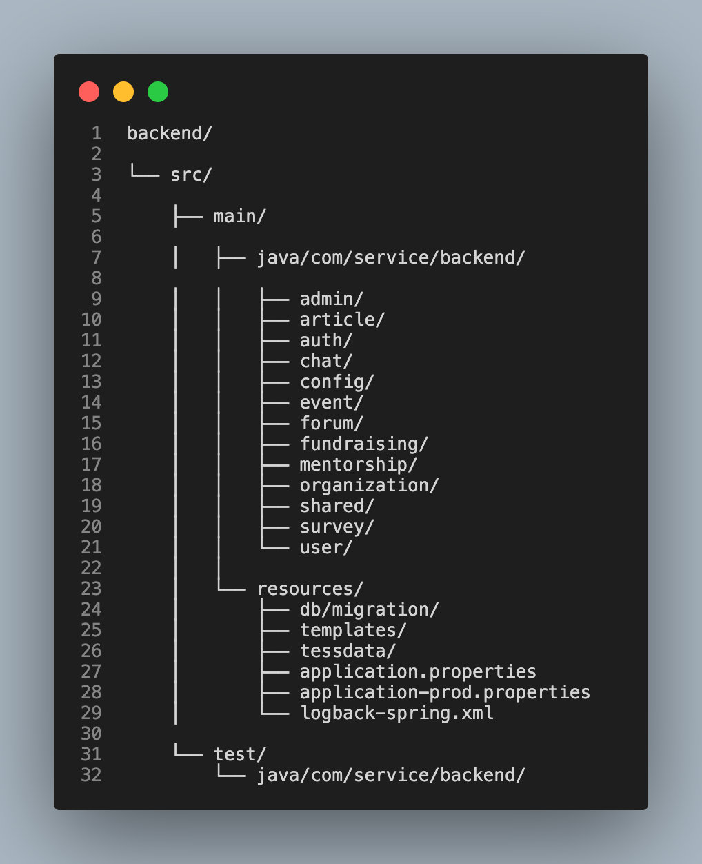
  - Giải thích kĩ hơn cho hình bên trên:

Module | Module
shared | Hạ tầng dùng chung, bao gồm entity (JPA), DTO, exception, validation, cronjobs, utils, …
admin | Nghiệp vụ quản trị (admin dashboard, audit)
chat | Chat group, chat private sử dụng Websocket STOMP
mentorship | Cố vấn / mentorship
article | Bài viết
user | Người dùng
fundraising | Gây quỹ
event | Sự kiện
forum | Diễn đàn
config | Cấu hình Spring, AI (LangChain4j), security, websocket, …
survey | Khảo sát
auth | Xác thực, đăng nhập, đăng ký, …
organization | Tổ chức, đơn vị

  - Trong mỗi module thì được follow theo kiến trúc layered (layered architecture):
  - 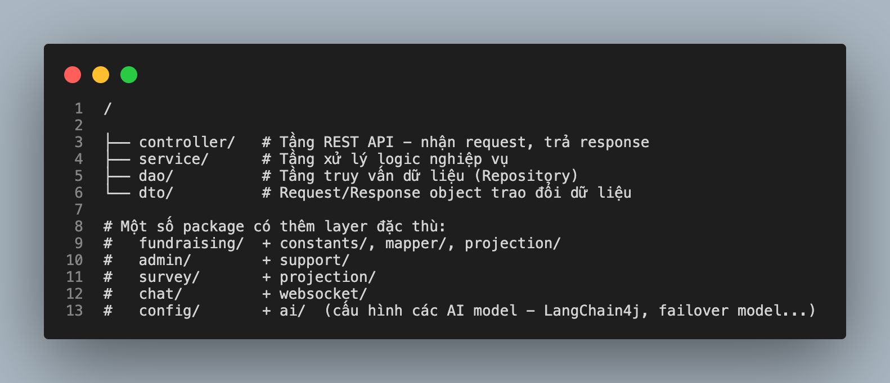

- Dependency giữa các Module:
  - admin phụ thuộc vào article, config, event, forum, fundraising, mentorship, organization, shared, survey, user
  - article phụ thuộc vào shared, user
  - auth phụ thuộc vào shared, user
  - chat phụ thuộc vào shared, user
  - config phụ thuộc vào admin, chat, shared
  - event phụ thuộc vào admin, organization, shared, user
  - forum phụ thuộc vào shared, user
  - fundraising phụ thuộc vào admin, organization, shared, user
  - mentorship phụ thuộc vào auth, shared, user
  - organization phụ thuộc vào shared
  - shared phụ thuộc vào config, forum, mentorship, survey, user (qua cronjob & 1 entity)
  - survey phụ thuộc vào shared, user
  - user phụ thuộc vào auth, chat, organization, shared
4.3.2. Website (Lợi)
Để giải quyết bài toán bảo trì và mở rộng mã nguồn Frontend, toàn bộ kiến trúc dự án được quy hoạch chặt chẽ theo các ranh giới trách nhiệm riêng biệt. Dưới đây là sơ đồ tổ chức thư mục mã nguồn chính (nằm trong thư mục src):
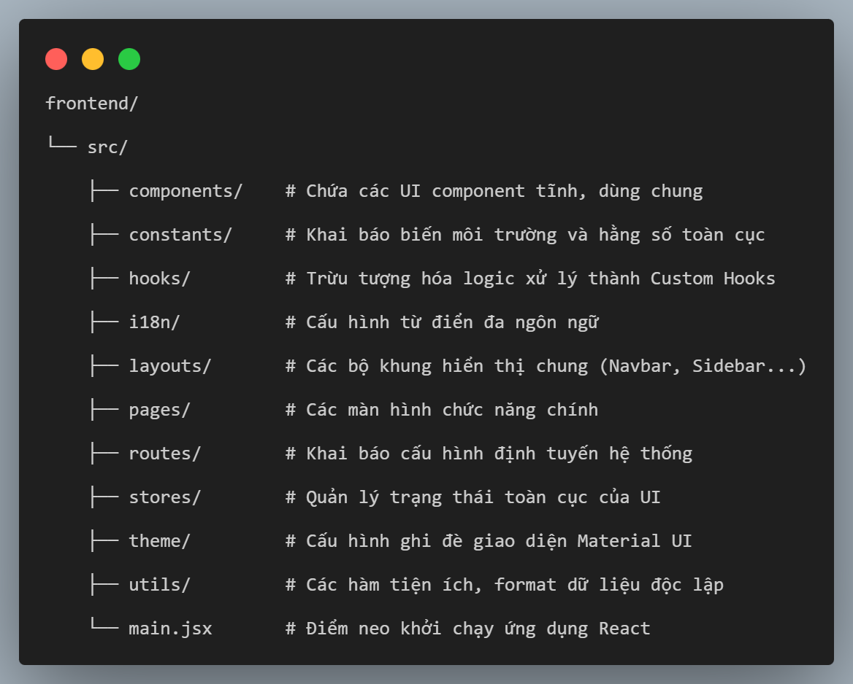
Về cấu trúc thư mục, dự án áp dụng mô hình phân chia dựa trên loại tài nguyên kỹ thuật (type-based) thay vì nhóm theo từng tính năng (feature-based). Cụ thể, các cấu hình nền tảng như định dạng đa ngôn ngữ, thiết lập giao diện và hằng số tĩnh được cô lập lần lượt tại các thư mục i18n, theme, và constants. Cách sắp xếp này tạo ra một bộ khung dự án minh bạch, giúp lập trình viên nhanh chóng định vị tài nguyên mà không làm xáo trộn logic nghiệp vụ lõi.
Đối với khía cạnh Component Organization (Tổ chức Component), sự tách bạch giữa UI và logic được đặt lên hàng đầu. Các thành phần giao diện cấp thấp, có khả năng tái sử dụng cao trên nhiều màn hình (như nút bấm, hộp thoại) được đóng gói thuần túy tại thư mục components. Ngược lại, thư mục pages làm nhiệm vụ chứa các "container components". Các page này không trực tiếp tinh chỉnh UI mà đóng vai trò triệu gọi dữ liệu, lắp ráp các component con và truyền dữ liệu thông qua props. Ngoài ra, để tránh tình trạng phình to mã nguồn ở tầng hiển thị, toàn bộ logic tính toán hoặc tương tác phức tạp đều được trích xuất thành các Custom Hooks và đặt tại thư mục hooks.
Trong luồng Routing (Định tuyến), điều hướng phía client (Client-side Routing) được quản lý tập trung thông qua React Router tại thư mục routes. Khu vực này đóng vai trò như một bản đồ điều hướng trung tâm, phân giải các URL từ trình duyệt để ánh xạ tới các page tương ứng. Việc gom nhóm khai báo route về một file duy nhất không chỉ giúp dễ dàng kiểm soát luồng đi của website mà còn là tiền đề để triển khai cơ chế phân quyền truy cập (Private/Public Routes) trước khi giao diện thực sự được kết xuất.
Cuối cùng, kiến trúc State Management (Quản lý trạng thái) được thiết kế dựa trên sự phân chia rạch ròi giữa dữ liệu server và trạng thái UI nội bộ. Các trạng thái toàn cục của ứng dụng (chẳng hạn như thông tin phiên đăng nhập, cấu hình theme) được lưu trữ tại thư mục stores bằng thư viện Zustand. Trong khi đó, việc lưu trữ, đồng bộ hóa và làm mới (invalidate) dữ liệu bất đồng bộ từ API hoàn toàn được giao phó cho bộ nhớ đệm của TanStack React Query. Sự phân tách này giúp loại bỏ sự cồng kềnh của cây state truyền thống, đồng thời tối ưu hóa đáng kể băng thông giao tiếp với backend.
4.3.3. Mobile (Thuận)
- Cấu trúc dự án Flutter.
- Feature Organization.
- Service Layer.
4.4. Triển khai các chức năng cốt lõi
- Authentication (Nhân)
- User Management (Nhân)
- Organization Management (Nhân)
- Article (Huy)
  - Trong triển khai thực tế, frontend dùng React, Material UI, React Router, React Query, Zustand, Axios, i18next và WYSIWYG editor. Backend dùng Spring Boot WebFlux, Spring Security, R2DBC, PostgreSQL, Flyway migration, Caffeine cache và JWT. Mobile app dùng Flutter, Riverpod, GoRouter và Dio để gọi lại các API cùng backend.
  - Luồng triển khai article trên website có thể mô tả như sau. Người dùng truy cập theo slug tổ chức, frontend tải thông tin organization và lưu vào organizationStore. Khi vào các trang danh sách bài viết, React Query gọi API theo organizationId, nhận dữ liệu phân trang, normalize dữ liệu và render thành card. Khi mở chi tiết, route /article/:channel/:id xác định channel, gọi endpoint tương ứng, normalize dữ liệu về shape chung rồi render bằng ArticlePage.
  - Khi người dùng tạo bài viết, route được bảo vệ bởi ProtectedRoute và PostArticleRouteGuard. Guard kiểm tra channel, role, verification level và organization hiện tại. Các channel News/Event chỉ cho admin hoặc staff quản lý tổ chức tạo. Các channel Alumni/Achievement/Job/Learning cho phép admin, staff và user đã xác minh phù hợp. Donation hiện được tách riêng và chỉ dành cho vai trò quản trị.
  - Form đăng bài dùng PostArticleShell để tạo bố cục chung: vùng upload cover, khung form, nút hủy và nút gửi. PostArticleForm xử lý các trường chung như channel, topic, title, content, source URL và caption ảnh. Với từng channel, CHANNEL_CONFIG xây payload khác nhau trước khi gửi API. Trước khi gửi, frontend kiểm tra tiêu đề/nội dung, topic, caption ảnh nếu có ảnh chính, loại file ảnh và giới hạn kích thước payload.
  - Ở backend, 5 channel chính được tách thành các controller và service riêng:
Channel | Controller/API chính | Trạng thái công khai
News | /api/articles/news | isHidden = false là đang hiển thị.
Alumni | /api/articles/alumni-posts | isHidden = false là đang hiển thị.
Achievement | /api/articles/achievements | status = APPROVED là công khai.
Job | /api/articles/jobs | isActive = true là công khai.
Learning | /api/articles/learning-resources | status = APPROVED là công khai.
  - Các controller đều có nhóm endpoint tương tự: tạo mới, cập nhật, xóa, lấy chi tiết công khai, lấy danh sách công khai, tìm kiếm và một số thao tác trạng thái. Với News/Alumni có publish và hide; với Job có activate và deactivate; với Achievement/Learning có approve và reject ở nhóm admin API.
  - Service layer chịu trách nhiệm xử lý nghiệp vụ chính. Khi tạo bài, service xác định user hiện tại, role hiện tại và organization hiện tại. Nếu người tạo là admin/staff có quyền quản lý tổ chức, bài có thể được hiển thị ngay. Nếu người tạo là user/contributor, bài được lưu ở trạng thái chờ duyệt hoặc bị ẩn khỏi trang công khai. Khi admin duyệt hoặc gỡ bài, hệ thống gửi notification cho người đăng để phản hồi trạng thái xử lý.
  - Hình ảnh trong bài viết được gửi dạng base64 từ frontend, sau đó backend xử lý qua ImageService để lưu trữ và trả về URL dùng cho hiển thị. Cách này giúp form đăng bài có thể gửi nội dung và ảnh chính trong cùng một request, đồng thời backend có quyền kiểm soát bước chuyển đổi/lưu ảnh. Các danh sách công khai và chi tiết công khai đều kiểm tra organization và trạng thái bài trước khi trả dữ liệu, tránh lộ bài chưa duyệt.
  - Admin có màn hình quản lý bài viết riêng. Màn hình này có thể xem tất cả channel, lọc theo channel, tìm kiếm, phân trang, sắp xếp và mở nhanh trang chỉnh sửa. Khi chọn “all”, frontend gọi nhiều endpoint theo channel, gộp kết quả, gắn field channel, rồi sắp xếp theo thời gian tạo. Các thao tác publish/hide/approve/reject/delete được ánh xạ theo channel để admin không cần quan tâm endpoint cụ thể phía sau.
  - Nhìn chung, phần triển khai giữ được mục tiêu thiết kế ban đầu: giao diện người dùng thống nhất cho các loại article chính, trong khi backend vẫn tách entity/service/controller để mỗi loại nội dung có thể có nghiệp vụ riêng. Event và Donation được nhắc như hai channel đặc biệt nhưng không phân tích sâu trong phần này vì chúng có các luồng riêng về đăng ký sự kiện, vé/check-in và quyên góp/thanh toán.
- Event (Ngân)
- Chat + Network (Tùng)
  - Kiến trúc tổng quan:
    - Module Network sẽ là bước yêu cầu để được “Chat” với user khác. “Network” sẽ phục vụ for module “Chat”.
    - Gửi lời mời kết nối ("Nhắn tin" tới người lạ), chính là tạo một chat_conversation_requests (loại PRIVATE) ở trạng thái PENDING, kèm tin nhắn đầu tiên.
    - Chỉ khi lời mời được chấp nhận (ACCEPTED), cả hai người dùng mới được thêm vào chat_group_members, là “điều kiện cần” cho phép hai người nhắn tin qua lại và nhận sự kiện real-time qua WebSocket.
    - Bảng entity và vai trò:
Entity | Table | Vai trò
ChatConversationRequest | chat_conversation_requests | Lưu giữ 1 lời mời kết nối từ user A đến user B
ChatGroup | chat_group | Lưu giữ cuộc trò chuyện (private 1-1 hoặc group chat)
ChatGroupMember | chat_group_members | Lưu giữ thông tin về member của 1 chat_group, ai là người thuộc chat_group đó
ChatMessage | chat_message | Nội dung tin nhắn
UserBlock | user_blocks | Lưu giữ thông tin user A chặn user B, chặn kết nối và chặn chat
    - Sequence Diagram 1, gửi và chấp nhận lời mời kết nối:
    - https://drive.google.com/file/d/1LiUxi-ry2Kt9kFKhuc7291jWv0s5r6LC/view?usp=sharing
    - 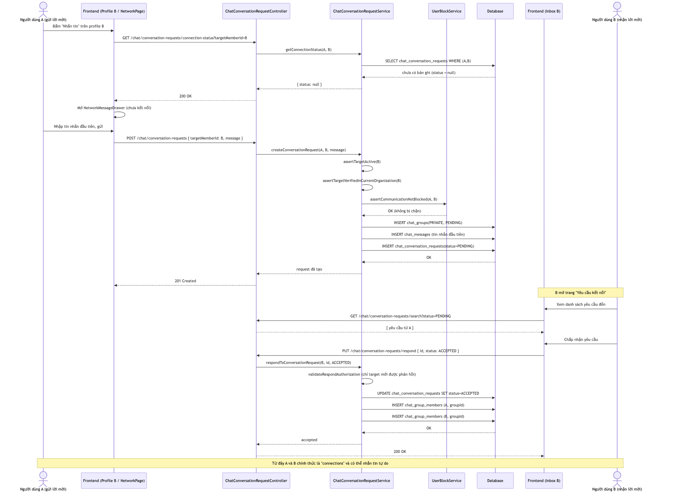
    - Sequence diagram 2: Mở chat và nhắn tin real time, sau khi đã kết nối:
    - https://drive.google.com/file/d/1TWq3osB0a-UVfYUANcqjhTGGRuGz-YIe/view?usp=sharing
    - 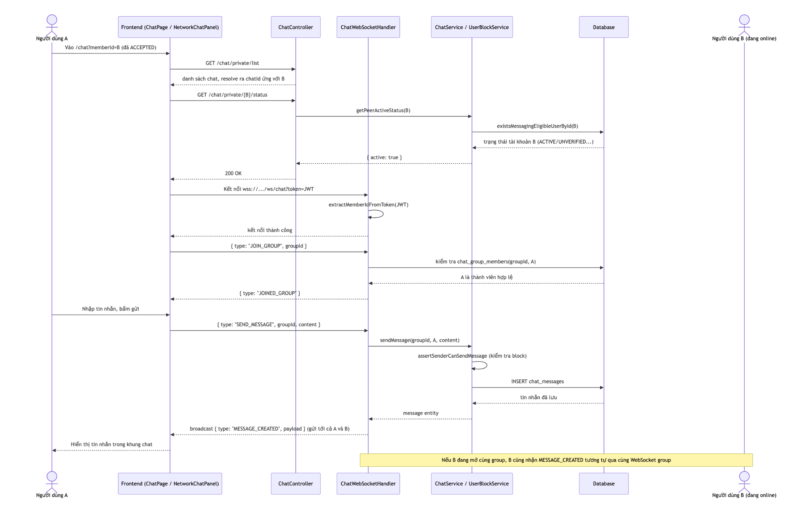
- Forum (Nhân)
- Fund raising (Tùng)
  - Module Fundraising (gây quỹ) cho phép nhà trường/tổ chức tạo các chiến dịch quyên góp và cho phép cựu sinh viên, sinh viên, hoặc khách vãng lai đóng góp thông qua chuyển khoản ngân hàng (QR code, xác nhận tự động qua SePay). Các Entity và table chính:
Entity | Table | Vai trò
Funds | funds | Chiến dịch gây quỹ: tên, mô tả, targetAmount, currentAmount, donorCount, thời gian bắt đầu/kết thúc, có công khai danh sách donor hay không
FundReceivingInfos | fund_receiving_infos | Tài khoản ngân hàng nhận tiền của chiến dịch (số TK, tên TK, mã ngân hàng)
FundDonations | fund_donations | Một lượt ủng hộ: số tiền, thông tin người ủng hộ, trạng thái PENDING or SUCCESS
  - Sequence diagram 1: luồng gửi quyên góp, bấm form -> chuyển khoản -> webhook xác nhận
  - https://drive.google.com/file/d/1ocVe4PtEg3i1lS9rZkG6HrVj_jorBHGm/view?usp=sharing
  - 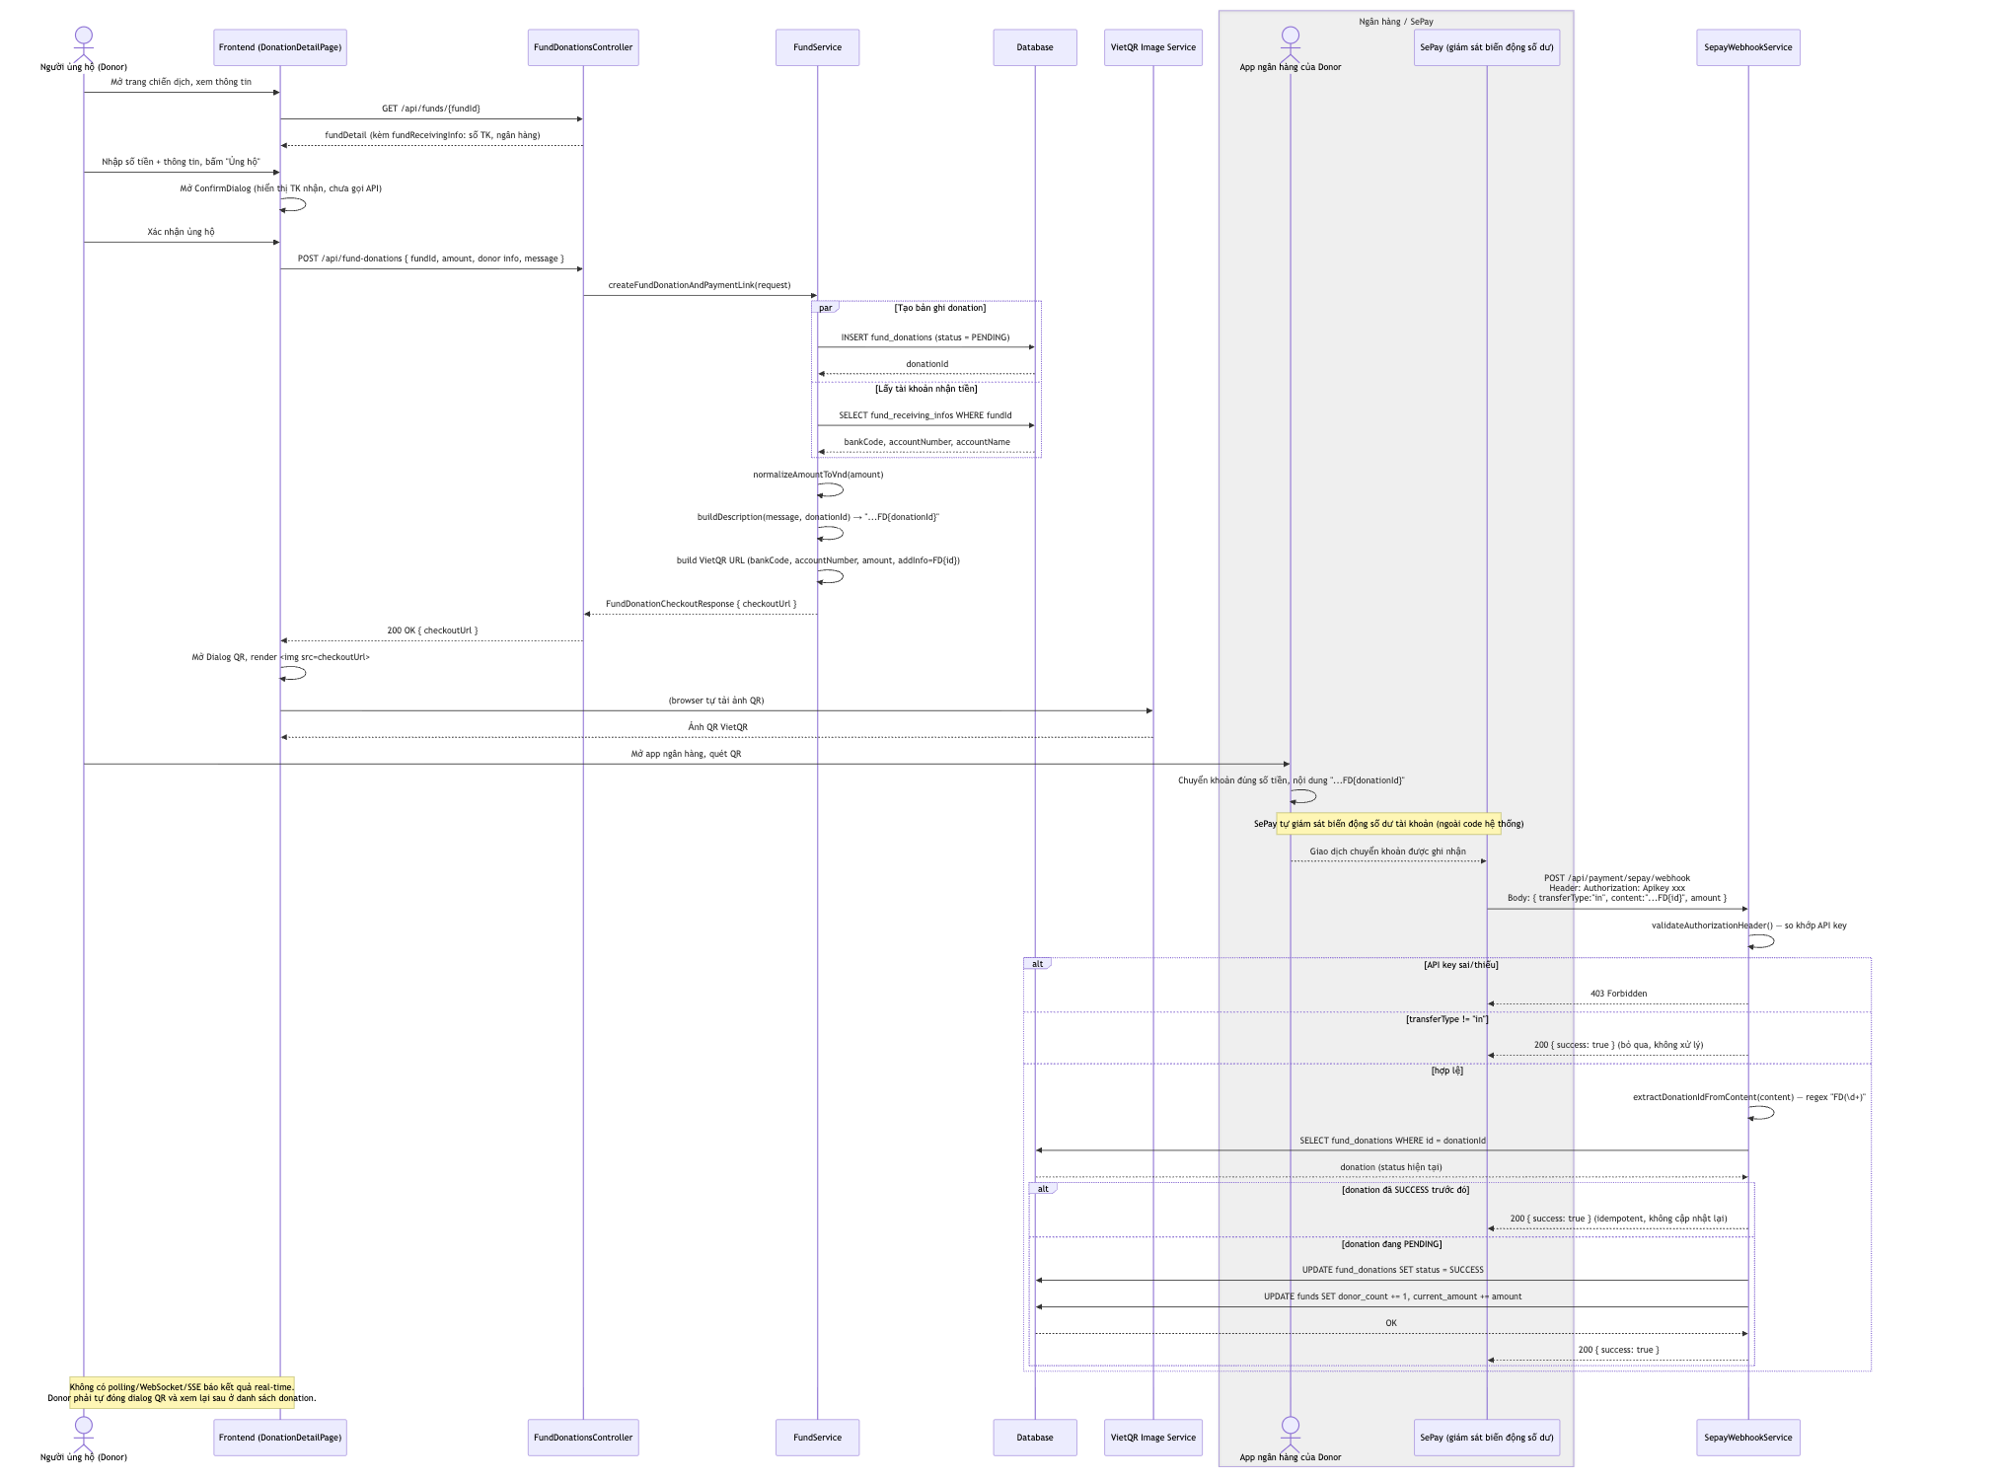
- Mentorship (Ngân)
- Survey (Nhân)
- Notification (Nhân)
- Chatbot (Nhân)
4.5. Tối ưu trải nghiệm
- Light mode, dark mode (Huy)
  - Hệ thống theme được thiết kế để mỗi tổ chức có thể tùy chỉnh nhận diện giao diện nhưng vẫn giữ được tính nhất quán và khả năng đọc. Admin có thể cấu hình các màu thương hiệu trong màn hình quản trị tổ chức, gồm primary, secondary và accent. Với mỗi màu chính, hệ thống không chỉ dùng một mã màu đơn lẻ mà tự sinh ra 5 sắc độ: lighter, light, main, dark và darker. Các sắc độ này được dùng cho button, text highlight, hover state, nền nhẹ, viền, shadow và các trạng thái UI khác.
  - Luồng xử lý màu bắt đầu từ màn hình admin cấu hình tổ chức. Khi admin chọn màu, UI hiển thị swatch màu, mã hex, preview chữ “Aa” trên nền màu đó và cảnh báo nếu màu có độ tương phản thấp khi dùng làm text trên nền trắng. Việc cảnh báo dựa trên tỷ lệ tương phản, với ngưỡng tham khảo 4.5:1. Điều này giúp admin biết trước màu quá nhạt hoặc quá khó đọc, thay vì chỉ phát hiện sau khi giao diện đã được áp dụng.
  - Khi admin lưu cấu hình, màu được lưu trong featuresConfig dưới nhóm brand_config.theme_colors. Khi người dùng truy cập website theo slug tổ chức, frontend tải organization, đọc featuresConfig hoặc brandConfig, lấy ra theme_colors, sau đó truyền vào ThemeProvider. Từ đây, hàm tạo palette sẽ chuẩn hóa mã màu hex và sinh các tone bằng HSL.
  - Ở light mode, màu main giữ gần với màu admin đã chọn. Các tone sáng hơn như lighter và light được tăng lightness và giảm saturation để dùng làm nền nhẹ hoặc hover. Các tone dark và darker được giảm lightness để dùng cho trạng thái nhấn, hover mạnh hoặc footer. Đồng thời, hệ thống tính contrastText: nếu chữ trắng trên màu chính đạt tỷ lệ tương phản cần thiết thì dùng trắng, nếu không sẽ chuyển sang đen để đảm bảo đọc được.
  - Dark mode không dùng một bảng màu hoàn toàn tách biệt, mà tái sử dụng màu thương hiệu đã chọn và điều chỉnh để phù hợp với nền tối. Cụ thể, màu chính được làm sáng hơn và giảm saturation ở mức vừa phải, tránh trường hợp màu gốc quá tối bị chìm trên nền dark. Các tone lighter, light, dark, darker cũng được tính lại theo cùng logic dark mode. Với text trên màu chính, hệ thống ưu tiên màu chữ có tương phản tốt trên bối cảnh dark mode; nếu không đủ tương phản thì dùng màu fallback.
  - Nhờ dùng Material UI theme, các component không cần viết riêng logic light/dark ở mọi nơi. Phần lớn giao diện chỉ cần gọi token như primary.main, primary.light, background.paper, text.primary, divider, action.hover, primary.contrastText. Khi mode thay đổi, toàn bộ token được tính lại và UI tự cập nhật. Các override của MUI như Button, TextField, Dialog, Paper, Table, DatePicker và scrollbar cũng dùng chung theme nên vẫn đồng bộ.
  - Một điểm đáng chú ý là nội dung bài viết được nhập bằng WYSIWYG có thể chứa inline style từ editor hoặc khi copy/paste. Vì vậy, trang chi tiết bài viết có thêm bước normalize HTML: loại bỏ nền trắng inline không phù hợp, xử lý text đen trung tính trong dark mode, giới hạn kích thước ảnh và giữ alignment của Quill. Nhờ đó, nội dung do người dùng nhập vẫn đọc được trong cả light mode và dark mode.
  - [Hình 4.x. Admin cấu hình màu thương hiệu và cảnh báo contrast]
  - [Hình 4.x. Cùng một trang ở light mode và dark mode]
  - [Hình 4.x. Trang chi tiết bài viết trong dark mode]
- Mutli language (Thuận)
- Realtime noti (Thuận)
4.5. Tối ưu hiệu năng (Nhân)
1. Kiến trúc Bất đồng bộ với Reactive Programming (WebFlux & R2DBC)
Công nghệ áp dụng
- Spring WebFlux
- Spring Data R2DBC
Lý do lựa chọn
Spring WebFlux sử dụng Netty Event Loop thay vì mô hình Thread-per-request của Tomcat. Khi kết hợp với R2DBC, toàn bộ luồng xử lý từ HTTP đến Database đều hoạt động theo cơ chế Non-blocking. Nếu vẫn sử dụng JDBC truyền thống ở tầng cơ sở dữ liệu thì luồng Reactive sẽ bị chặn (blocking), làm mất toàn bộ lợi ích của kiến trúc này.
Insight kiến trúc (Chuyên sâu)
Khác với mô hình Thread-per-request truyền thống dễ dẫn đến Thread Starvation khi I/O chậm, Reactive Programming sử dụng Event Loop để xử lý bất đồng bộ.
Nhờ đó:
- Chỉ cần số lượng luồng xấp xỉ số lõi CPU.
- Có thể phục vụ hàng chục nghìn kết nối đồng thời.
- Cơ chế Backpressure giúp điều tiết tốc độ truyền dữ liệu giữa Server và Client, tránh tình trạng quá tải.
Giá trị cải thiện
- Tăng khả năng chịu tải đồng thời lên khoảng 10–100 lần.
- Giảm tiêu thụ RAM và CPU.
- Loại bỏ hiện tượng nghẽn luồng khi Database hoặc mạng phản hồi chậm.
Kiểm chứng & Đảm bảo
- Sử dụng StepVerifier trong Unit Test để kiểm tra luồng Reactive.
- Thực hiện Load Testing bằng Gatling hoặc k6 với hàng nghìn Virtual Users.
- Theo dõi:
  - Active Threads
  - CPU Usage
  - Memory Usage
để xác nhận không xảy ra Thread Starvation.
2. Tối ưu Truy vấn & Chỉ mục Database (DTO Projection & Trigram Index)
Công nghệ áp dụng
- PostgreSQL (pg_trgm)
- Spring Data R2DBC (DTO Projection)
Lý do lựa chọn
Module pg_trgm của PostgreSQL hỗ trợ tìm kiếm chuỗi mờ (Fuzzy Search) với hiệu năng rất cao mà không cần triển khai Elasticsearch.
Spring Data R2DBC cho phép ánh xạ trực tiếp kết quả truy vấn vào DTO, giảm chi phí tạo Entity không cần thiết.
Insight kiến trúc (Chuyên sâu)
Các ORM truyền thống thường gặp:
- tải dư dữ liệu,
- phát sinh lỗi N+1 Queries.
Giải pháp:
- để Database thực hiện JOIN,
- trả kết quả trực tiếp vào DTO Projection.
Đối với tìm kiếm văn bản, thay vì:
LIKE '%keyword%'
gây Full Table Scan, hệ thống sử dụng:
- Trigram
- Inverted Index
để tăng tốc độ truy vấn.
Giá trị cải thiện
- Giảm đáng kể lượng RAM sử dụng.
- Tốc độ tìm kiếm giảm từ hàng giây xuống dưới 10 ms.
Kiểm chứng & Đảm bảo
- Dùng:
EXPLAIN ANALYZE
để xác nhận truy vấn sử dụng Index Scan thay vì Seq Scan.
- Bật SQL Logging trong môi trường Test để phát hiện N+1 Queries.
3. Bộ nhớ đệm siêu tốc mức ứng dụng (Caffeine Cache với W-TinyLFU)
Công nghệ áp dụng
- Caffeine Cache
Lý do lựa chọn
Caffeine là thư viện cache On-heap có hiệu năng cao nhất trong hệ sinh thái Java.
Khác với Redis phải truyền dữ liệu qua mạng và thực hiện serialization, Caffeine lưu dữ liệu ngay trên RAM của ứng dụng.
Insight kiến trúc (Chuyên sâu)
Redis vẫn phát sinh:
- Network Round-trip
- Serialization
Trong khi đó, Caffeine hoạt động như L1 Cache.
Thuật toán W-TinyLFU kết hợp:
- Recency
- Frequency
để giữ lại dữ liệu "hot" hiệu quả hơn thuật toán LRU truyền thống.
Giá trị cải thiện
- Thời gian truy cập cache khoảng 0.01 ms.
- Giảm khoảng 80% truy vấn lặp xuống Database.
Kiểm chứng & Đảm bảo
- Thiết lập:
  - maximumSize
  - expireAfterWrite
- Theo dõi:
  - Cache Hit Rate
  - Cache Miss Rate
qua Micrometer.
4. Bảo vệ API Gateway & Tối ưu Payload (Bucket4j & Jackson Blackbird)
Công nghệ áp dụng
- Bucket4j
- Jackson Blackbird
Lý do lựa chọn
Bucket4j triển khai thuật toán Token Bucket với hiệu năng cao và có thể tích hợp trực tiếp với Caffeine.
Jackson Blackbird tối ưu quá trình Serialization bằng cơ chế Bytecode Generation.
Insight kiến trúc (Chuyên sâu)
Rate Limiting được đặt ngay tại tầng Filter trước khi Request đi vào Business Logic.
Response được tối ưu bằng:
- Jackson Blackbird
- Loại bỏ trường rỗng
- Cursor Pagination
giúp giảm kích thước Payload.
Giá trị cải thiện
- Chống Crawling.
- Giảm nguy cơ DDoS tầng ứng dụng.
- Giảm băng thông mạng.
- Giảm thời gian render phía Frontend.
Kiểm chứng & Đảm bảo
- Integration Test gửi lượng lớn Request.
- Xác nhận trả về:
HTTP 429 Too Many Requests
- Theo dõi Payload Size bằng Network Profiler.
5. Giảm Latency bằng Thu thập Song song (Scatter–Gather)
Công nghệ áp dụng
- Project Reactor (Mono.zip())
Lý do lựa chọn
Project Reactor cung cấp sẵn các toán tử bất đồng bộ, giúp xử lý nhiều tác vụ I/O song song mà không cần quản lý ThreadPool thủ công.
Insight kiến trúc (Chuyên sâu)
Thay vì thực hiện tuần tự:
A → B → C
Reactive sẽ thực hiện:
A
B --> Mono.zip() --> Result
C
Độ trễ tổng chỉ bằng:
Max(TimeA, TimeB, TimeC)
thay vì:
TimeA + TimeB + TimeC
Giá trị cải thiện
- Giảm đáng kể thời gian phản hồi API.
- Tăng tốc độ tải Dashboard và các trang tổng hợp dữ liệu.
Kiểm chứng & Đảm bảo
Sử dụng Micrometer Tracing để quan sát biểu đồ Waterfall và xác nhận các truy vấn thực sự chạy song song.

- Tối ưu xử lý Chat đồng thời. (Tùng)
  - Hiện tại, việc tối ưu nằm ở trên hot path send message của Websocket, cần làm sao hạn chế query vào database để check điều kiện và chỉ write vào DB đúng 1 lần vào table chat_messages. Để tin nhắn nhanh nhất có thể đến người dùng.
  - Trong tương lai, khi hạn chế về resource được dỡ bỏ, có thể ứng dụng message queue như kafka để bắn event sang worker write vào DB, đồng thời kết hợp Redis để lưu trữ cache những thông tin để tránh query read quá nhiều vào DB, vì query vào Redis thì luôn nhanh hơn rất nhiều so với query vào DB, và query trên Redis thì persistence hơn là save vào heap space của instance như hiện tại, vì chỉ cần restart app backend thì cache biến mất.
- Theo dõi Metrics bằng Prometheus.
Đo lường & Giám sát liên tục với Prometheus (Pull Model)
Công nghệ áp dụng
- Micrometer Actuator
- Prometheus
Lý do lựa chọn
Micrometer cung cấp API chuẩn để thu thập Metric.
Prometheus sử dụng mô hình Pull, giúp Application không phải chủ động gửi dữ liệu Monitoring.
Insight kiến trúc (Chuyên sâu)
Nguyên tắc:
"Không thể tối ưu những gì không thể đo lường."
Prometheus định kỳ thu thập:
- Latency
- CPU
- Memory
- Cache
- Database Metrics
mà không làm ảnh hưởng tới tiến trình chính của hệ thống.
Giá trị cải thiện
- Phát hiện sớm Bottleneck.
- Theo dõi chính xác:
  - P95 Latency
  - P99 Latency
- Chủ động xử lý sự cố trước khi ảnh hưởng người dùng.
Kiểm chứng & Đảm bảo
- Thiết lập Alertmanager gửi cảnh báo qua:
  - Slack
  - Email
  - Telegram
- Kích hoạt cảnh báo khi:
  - P95 Latency > 500 ms
  - Memory Usage > 85%
- Thực hiện Chaos Testing (làm chậm Database hoặc tăng tải CPU) để xác nhận hệ thống giám sát hoạt động đúng thiết kế.

4.6. Triển khai hệ thống (Deployment) (Lợi)
Hệ thống trên môi trường Production được quy hoạch theo mô hình triển khai phân tán (Decoupled Deployment), tách biệt hoàn toàn nơi phân phối giao diện tĩnh và máy chủ xử lý dữ liệu lõi nhằm tối ưu hóa băng thông.
Triển khai Frontend (Vercel): Toàn bộ thư mục frontend được liên kết và xuất bản thông qua Vercel, một nền tảng chuyên biệt cho ứng dụng tĩnh. Khi có thay đổi mã nguồn trên nhánh main, nền tảng này tự động kích hoạt lệnh npm run build để sinh ra bộ tệp tĩnh (HTML, JS, CSS) và đẩy chúng lên mạng lưới CDN toàn cầu. Cấu trúc này giúp người dùng cuối tải giao diện web ở tốc độ cao nhất, đồng thời giải phóng hoàn toàn gánh nặng xử lý UI khỏi máy chủ Backend.
Hạ tầng Backend (Digital Ocean & Docker): Khối nghiệp vụ Backend, cơ sở dữ liệu PostgreSQL và hệ thống giám sát được cài đặt trên một máy chủ ảo (VPS) do Digital Ocean cung cấp. Thay vì bọc trong container, ứng dụng Spring Boot được quản lý vòng đời thông qua trình quản lý dịch vụ systemd của Linux (dưới dạng dịch vụ backend.service). Cách tiếp cận này loại bỏ hao phí hiệu năng (overhead) của môi trường ảo hóa, cho phép tiến trình Java truy cập trực tiếp vào tài nguyên RAM/CPU của máy chủ, đồng thời tự động khôi phục (auto-restart) khi máy chủ khởi động lại.
Định tuyến nội bộ (Nginx Reverse Proxy): Để bảo vệ Backend khỏi các truy cập trái phép, Nginx được cấu hình làm cổng giao tiếp (Reverse Proxy) duy nhất hứng toàn bộ luồng traffic bên ngoài (cổng 80 và 443). Dựa trên cấu hình nginx.prod.conf, Nginx đảm nhiệm việc giải mã chứng chỉ SSL và định tuyến các request hợp lệ thẳng vào cổng nội bộ mà dịch vụ systemd đang lắng nghe (chuyển tiếp tới khối backend_app). Kiến trúc này giấu kín hoàn toàn các cổng nhạy cảm (như 5432 của cơ sở dữ liệu) khỏi môi trường Internet công cộng, chặn đứng mọi nỗ lực quét cổng (port scanning).
Quy trình Triển khai Liên tục (Continuous Deployment - CD): Khâu cập nhật phiên bản mới được tự động hóa 100% thông qua tệp .github/workflows/cd.yml. Ngay khi code được hợp nhất vào nhánh main, hệ thống GitHub Actions sẽ trực tiếp biên dịch mã nguồn thành tệp thực thi .jar. Sau đó, hệ thống sử dụng giao thức bảo mật SCP (Secure Copy Protocol) để chép đè tệp .jar mới này vào thư mục /var/www/backend/ trên máy chủ Digital Ocean. Cuối cùng, một tập lệnh SSH từ xa được kích hoạt để đổi tên thành app.jar và gõ lệnh systemctl restart backend. Chu trình này loại bỏ hoàn toàn thao tác đăng nhập thủ công của lập trình viên, đảm bảo quá trình phát hành diễn ra chính xác và không có thời gian chết (downtime) đáng kể.
Chương 5. Kiểm thử và Đánh giá
5.1. Chiến lược kiểm thử
5.1 Báo cáo Kiểm thử Hệ thống

5.1.1 Chiến lược kiểm thử
Hệ thống được kiểm thử theo mô hình Test Pyramid, tập trung vào Unit
Test và Integration Test nhằm đảm bảo tính đúng đắn của nghiệp vụ, khả
năng tích hợp giữa các thành phần và độ ổn định trước khi triển khai.
Tổng cộng hệ thống thực hiện 207 test cases.
Loại kiểm thử Số lượng
------------------ ----------
Unit Test 165
Integration Test 42
Tổng cộng 207
5.1.2 Unit Test
Mục tiêu
- Kiểm thử logic nghiệp vụ tại tầng Service.
- Kiểm thử các lớp tiện ích như JwtUtils, SecurityUtils, JsonUtils,
CacheUtils.
- Bao phủ cả trường hợp thông thường và các trường hợp biên.
Công nghệ sử dụng
- JUnit 5
- Mockito
- StepVerifier (Project Reactor)
- JaCoCo
Phân tích
Dependency Injection giúp cô lập các thành phần bằng Mock Object, cho
phép kiểm thử độc lập mà không cần kết nối cơ sở dữ liệu. Đối với các
luồng Reactive sử dụng Mono và Flux, StepVerifier được dùng để xác minh
dữ liệu phát ra, trạng thái hoàn thành hoặc lỗi.
5.1.3 Integration Test
Mục tiêu
- Kiểm thử REST API.
- Kiểm thử Authentication và Authorization.
- Kiểm thử Repository và cơ sở dữ liệu PostgreSQL.
Công nghệ sử dụng
- Spring Boot Test (@WebFluxTest, @DataR2dbcTest)
- WebTestClient
- Testcontainers PostgreSQL
- Security Mock
Phân tích
Spring Test Slices chỉ khởi tạo các Bean cần thiết nên giảm thời gian
thực thi. Testcontainers tạo môi trường PostgreSQL độc lập cho mỗi lần
kiểm thử, đảm bảo tính nhất quán và khả năng tái lập kết quả.
5.1.4 Quy trình kiểm thử
Source Code → JUnit 5 → Mockito / StepVerifier → JaCoCo Agent → HTML/XML
Report
5.1.5 Tiêu chí đánh giá
Một bài kiểm thử được xem là thành công khi: - Không phát sinh ngoại lệ
ngoài mong đợi. - Giá trị trả về đúng. - HTTP Status đúng. - JSON
Response đúng cấu trúc. - Dữ liệu cơ sở dữ liệu thay đổi đúng.
5.1.6 Độ phủ mã nguồn
JaCoCo được sử dụng để thống kê Code Coverage sau khi chạy toàn bộ 207
test cases. Báo cáo thể hiện độ phủ theo Instruction, Branch, Line,
Method và Class Coverage. Kết quả giúp xác định các vùng mã chưa được
kiểm thử để tiếp tục bổ sung test case.
Chỉ số Giá trị
---------------------- ---------
Instruction Coverage 17%
Branch Coverage 7%
Line Coverage 19%
Method Coverage 17%
Class Coverage 58%
5.1.7 Đánh giá kết quả
Sau quá trình kiểm thử, toàn bộ 207 test cases được thực thi thành công.
Kết quả cho thấy các chức năng nghiệp vụ chính hoạt động ổn định, các
API phản hồi đúng theo thiết kế, cơ chế bảo mật hoạt động đúng và các
truy vấn cơ sở dữ liệu được thực hiện chính xác. Báo cáo JaCoCo cho phép
đánh giá mức độ bao phủ mã nguồn và hỗ trợ phát hiện những phần cần bổ
sung kiểm thử

5.1.3. System Test (Huy)
- End-to-End.
- Website.
Với website, E2E test nên đi theo các vai trò chính: guest, user đã xác thực, staff và admin. Guest được kiểm tra khả năng xem nội dung công khai, đổi tổ chức theo slug, xem trang tin tức/sự kiện/bài viết nhưng không thể thao tác các chức năng yêu cầu đăng nhập. User được kiểm tra đăng nhập, lưu bài viết, gửi bài contributor, xem trạng thái chờ duyệt và nhận thông báo sau khi admin xử lý. Staff/admin được kiểm tra quản lý bài viết, duyệt/gỡ bài, quản lý sự kiện, quản lý người dùng và cấu hình tổ chức.
Các kịch bản E2E quan trọng trên website:
Nhóm chức năng | Kịch bản kiểm thử
Auth | Đăng nhập đúng/sai, đăng ký, xác thực OTP, refresh token, đổi mật khẩu bắt buộc.
Organization | Truy cập theo slug, chuyển tổ chức, đảm bảo dữ liệu bài viết/sự kiện đổi đúng organization.
Article | Xem danh sách, lọc/tìm kiếm, mở chi tiết, lưu bài, gửi bài, admin duyệt/gỡ/xóa.
Event | Xem sự kiện, quan tâm, đăng ký, trả lời câu hỏi đăng ký, nhận vé, hủy vé.
Donation | Xem quỹ, xem chi tiết, đóng góp, kiểm tra QR/thông tin thanh toán.
Chat | Tải danh sách hội thoại, gửi tin nhắn, reconnect, chặn/mở chặn nếu có.
Admin | Dashboard, bảng dữ liệu, phân quyền admin/staff/moderator, audit log và các thao tác quản trị.
Responsive Design | Header, Drawer, grid card, sidebar admin, form và dialog trên desktop/tablet/mobile.
Trong giai đoạn hiện tại, automation tập trung nhiều ở backend service test. Website được kiểm thử chủ yếu bằng manual E2E theo kịch bản nghiệp vụ, kết hợp quan sát log/API response và regression test sau khi sửa lỗi. Đây là cách phù hợp trong giai đoạn hoàn thiện nhiều tính năng vì giúp phát hiện nhanh lỗi tích hợp giữa UI, token, phân quyền, API và dữ liệu thật.
- End-to-End.
- Mobile.
Mobile E2E tập trung vào những luồng có khác biệt rõ so với website. App cần kiểm tra khởi động, chọn tổ chức, đăng nhập, refresh token, chuyển organization không cần đăng nhập lại, điều hướng bằng bottom navigation, kéo để refresh dữ liệu, xem article HTML, xem sự kiện, đăng ký/hủy vé, chat realtime, donation QR và quét QR check-in bằng camera cho admin/staff.
Các màn hình mobile có trạng thái loading/error/empty riêng, nên test cần kiểm tra cả trường hợp API thành công lẫn thất bại. Với chat và push notification, cần kiểm tra thêm trạng thái app foreground/background và reconnect khi mạng không ổn định.
5.1.4. Manual Testing (Huy + Ngân)
- Local Environment.
- Staging Environment.
Manual testing được chia thành hai môi trường: local environment và staging environment.
Ở local environment, nhóm chạy backend, frontend, database và mobile app trong môi trường phát triển để kiểm tra nhanh sau mỗi lần sửa. Môi trường này phù hợp để debug chi tiết, xem log backend, kiểm tra API response, tạo dữ liệu test, sửa lỗi UI và xác nhận regression ngay sau khi thay đổi code. Các lỗi phát hiện ở local thường là lỗi logic, lỗi validation, lỗi mapping field, lỗi role/permission hoặc lỗi giao diện khi dữ liệu thiếu.
Ở staging environment, nhóm kiểm tra hệ thống gần với môi trường thật hơn. Trọng tâm là xác nhận build production, cấu hình API, CORS, token/cookie, dữ liệu migration, ảnh upload, notification, realtime, mobile kết nối tới backend và các chức năng theo domain/URL thật. Staging cũng là nơi phù hợp để test đa thiết bị: Chrome desktop, trình duyệt mobile, Android emulator/thiết bị thật và các độ phân giải khác nhau.
Quy trình xử lý lỗi trong manual testing:
- Ghi nhận lỗi với vai trò người dùng, môi trường, thiết bị, bước tái hiện và kết quả thực tế.
- Phân loại lỗi thuộc frontend, backend, mobile, dữ liệu hay cấu hình môi trường.
- Sửa lỗi ở phạm vi nhỏ nhất có thể.
- Kiểm tra lại đúng kịch bản lỗi ban đầu.
- Regression test các luồng liên quan để tránh sửa một chỗ làm hỏng chỗ khác.
- Cập nhật trạng thái Pass/Fail trong bảng test case.
5.2. Kiểm thử chức năng (Huy + Ngân)
- Xây dựng Test Case cho các chức năng chính.
- Đánh giá kết quả Pass/Fail.
Ví dụ:
- Đăng nhập.
- Đăng ký.
- Chat.
- Quản lý bài viết.
- Quản lý sự kiện.
- Phân quyền Admin.
Nhóm xây dựng test case theo các chức năng chính, ưu tiên các luồng có nhiều vai trò, nhiều trạng thái dữ liệu hoặc liên quan trực tiếp đến quyền truy cập. Mỗi test case gồm mã test, chức năng, tiền điều kiện, bước thực hiện, kết quả mong đợi và trạng thái Pass/Fail.
Ví dụ bảng test case:
Mã TC | Chức năng | Tiền điều kiện | Bước kiểm thử | Kết quả mong đợi | Kết quả
TC-AUTH-01 | Đăng nhập | Tài khoản active tồn tại | Nhập email/mật khẩu đúng và chọn tổ chức | Đăng nhập thành công, chuyển vào hệ thống, token hợp lệ | Pass
TC-AUTH-02 | Đăng nhập sai | Tài khoản active tồn tại | Nhập sai mật khẩu | Hiển thị lỗi, không tạo session | Pass
TC-AUTH-03 | Đăng ký | Email chưa tồn tại | Nhập thông tin, nhận OTP, xác thực OTP | Tài khoản được tạo và active sau xác thực | Pass
TC-ARTICLE-01 | Xem bài viết | Có bài News public | Guest mở danh sách News và chi tiết bài | Hiển thị đúng bài thuộc organization hiện tại | Pass
TC-ARTICLE-02 | Gửi bài contributor | User đã xác minh | User gửi bài Alumni/Achievement/Job/Learning | Bài được lưu ở trạng thái chờ duyệt hoặc chưa public | Pass
TC-ARTICLE-03 | Duyệt bài | Admin/staff có quyền | Admin mở submissions và duyệt bài | Bài chuyển sang public, người đăng nhận thông báo | Pass
TC-ARTICLE-04 | Phân quyền đăng bài | User chưa đủ xác minh | Truy cập route đăng bài | Bị chuyển sang unauthorized hoặc bị khóa thao tác | Pass
TC-EVENT-01 | Đăng ký sự kiện | User đã đăng nhập | Mở sự kiện, trả lời câu hỏi, đăng ký | Hệ thống tạo vé và cập nhật số người tham gia | Pass
TC-EVENT-02 | Check-in QR | Staff/admin có quyền | Quét QR vé hợp lệ | Vé được check-in, trạng thái cập nhật đúng | Pass
TC-DONATION-01 | Quyên góp | Có quỹ đang mở | Mở quỹ, nhập số tiền, lấy QR/thông tin thanh toán | Hiển thị đúng thông tin đóng góp | Pass
TC-CHAT-01 | Chat | Hai user có hội thoại | Gửi tin nhắn từ một tài khoản, kiểm tra tài khoản còn lại | Tin nhắn đến realtime hoặc sau khi refresh/reconnect | Pass
TC-ADMIN-01 | Phân quyền admin | User thường đăng nhập | Truy cập admin route | Không truy cập được trang quản trị | Pass
TC-UI-01 | Responsive | Có website staging/local | Kiểm tra desktop/tablet/mobile | Header, grid, form, dialog không chồng lấn | Pass
TC-UI-02 | Dark mode | Admin đã cấu hình màu | Bật dark mode và xem các trang chính | Text đủ tương phản, nội dung WYSIWYG không bị nền trắng/chữ đen lỗi | Pass
TC-MOBILE-01 | Mobile article | App đã đăng nhập | Mở News list và Article detail | Article render được ảnh, tiêu đề, HTML body | Pass
Trong quá trình kiểm thử thực tế, một số lỗi phát sinh khi tích hợp nhiều module với nhau, đặc biệt ở các phần auth/token, phân quyền theo organization, responsive layout, article moderation, chat reconnect và mobile API state. Các lỗi này được xử lý theo hướng tái hiện được lỗi, sửa nguyên nhân gốc, sau đó kiểm tra lại toàn bộ luồng liên quan. Cách làm này giúp phần kiểm thử không chỉ dừng ở việc xác nhận chức năng hoạt động, mà còn cải thiện độ ổn định của hệ thống sau mỗi vòng sửa lỗi.
Kiểm thử tự động hiện có
Backend có các unit/service test dùng JUnit, Mockito, AssertJ và Reactor StepVerifier. Các test này kiểm tra những logic quan trọng như đăng nhập/đăng ký, OTP, refresh token, switch organization, article service, event service, fund service, forum service, chat service và notification. Ví dụ, NewsServiceTest kiểm tra lấy bài theo id/slug, publish, hide, update và delete; AuthServiceTest kiểm tra đăng ký, đăng nhập, OTP, refresh token và switch organization.
Mobile hiện có test placeholder cơ bản; phần mobile chủ yếu được kiểm thử bằng manual/E2E trên emulator hoặc thiết bị thật. Frontend website hiện chưa có bộ test tự động riêng trong repo, nên việc kiểm thử UI được thực hiện bằng checklist thủ công, build production và kiểm tra trực tiếp trên nhiều viewport. Trong các hướng phát triển tiếp theo, nhóm có thể bổ sung Playwright cho website và widget/integration test cho Flutter để tự động hóa các kịch bản quan trọng như đăng nhập, article, event và chat.
5.3. Kiểm thử hiệu năng
5.3.1. Môi trường và công cụ kiểm thử (Tùng)
- Prometheus
Cơ chế đo lường: Hệ thống sử dụng springboot actual và micrometer, tự động đo thời gian của mọi request (autotime) và đặc biệt tính toán các phân vị (percentiles) 95th và 99th (P95, P99). Đây là tiêu chuẩn vàng trong kiểm thử hiệu năng để phát hiện các request bị trễ (latency outliers) thay vì chỉ nhìn vào mức trung bình (Average).
Các nhóm chỉ số giám sát (Metrics):
  - A. Nhóm chỉ số API & HTTP Traffic (Tổng quan hiệu suất mạng): Dùng để đánh giá sức chịu tải và độ phản hồi của server dưới các luồng traffic khác nhau:
    - Request Rate & Error Rate: Tốc độ request và tỷ lệ lỗi trên mỗi 5 phút sum(rate(...[5m])).
    - Latency (Độ trễ): Đánh giá thời gian phản hồi với các mức: Latency Avg (trung bình), Latency P50 / P95 / P99 (đo lường trải nghiệm thực tế).
    - Thống kê Endpoint: Trích xuất chi tiết top 50 API endpoint đang chịu tải cao nhất và đo lường Average Latency trên từng endpoint cụ thể (path, method).
  - B. Nhóm chỉ số Hệ thống & JVM (Tier 2: System / JVM Metrics): Dùng để kiểm thử sức khỏe phần cứng và khả năng cấp phát bộ nhớ của Backend (Java):
    - CPU & Load: Theo dõi system_cpu_usage, process_cpu_usage và system_load_average_1m.
    - Memory (RAM): Theo dõi mức tiêu thụ heap và nonheap memory, phần trăm sử dụng Heap (heapUtilPct).
    - Garbage Collection (GC): Đánh giá hiệu suất dọn rác bộ nhớ qua jvm_gc_pause_seconds_sum.
    - Database Connection Pool (R2DBC): Theo dõi lượng active, idle, pending connections và chỉ số bão hòa DB (dbSaturationPct).
    - Threads & File Descriptors: Theo dõi số lượng luồng hoạt động và tỷ lệ sử dụng File Descriptor.
  - C. Nhóm chỉ số I/O & Xử lý nặng của Application (Tier 1: Application I/O): Định nghĩa các "Custom Metrics" để đo thời gian của các tác vụ tốn tài nguyên nhất:
    - Email Latency: Đánh giá thời gian gửi email (email_send_time_seconds_sum).
    - OCR Latency: Đo lường thời gian trích xuất văn bản từ ảnh (ocr_processing_time_seconds_sum).
    - Image & File Upload Latency: Đánh giá băng thông và tốc độ xử lý khi upload file/ảnh.
    - Storage Size: Giám sát dung lượng lưu trữ tăng trưởng.
  - D. Nhóm chỉ số Nghiệp vụ & Real-time (Tier 3 & SSE): Dùng để kiểm tra logic hệ thống dưới tải cao, các chức năng core có hoạt động đúng không:
    - Xác thực (Authentication): Theo dõi tốc độ/tần suất đăng nhập thành công và thất bại, tốc độ refresh token.
    - Bảo mật (Rate Limit): Đếm số lượng request bị chặn bởi Rate Limiter (ratelimit_rejected_total).
    - Real-time (WebSocket & SSE): Số lượng active sessions & active groups (Chat), lượng kết nối SSE duy trì và tần suất push event (sse_events_sent_total).
Phương thức trực quan hóa (Visualization):
  - In-app Admin Dashboard (AdminSystemMonitoringPage.jsx): Frontend gửi trực tiếp các câu lệnh query PromQL (Range queries & Instant queries) đến server Prometheu. Sử dụng thư viện recharts để vẽ biểu đồ trực tiếp, cung cấp bộ lọc linh hoạt từ 1h -> 24h hoặc Custom time range.
- Spring Boot Metric: Chưa hiểu cái này là cái gì ?
- Postman:
  - Công cụ kiểm thử API. Hệ thống alumniverse hiện tại chỉ sử dụng HTTP/1.1, việc sử dụng postman là cực kì thuận tiện vì nó hỗ trợ restful API native, kết hợp sử dụng environment variable để chuyển đổi giữa local domain và production domain. Tạo collection để gom nhóm các API có cùng mục đích. Ngoài ra, postman có cho phép đăng nhập để sync workplace cho nhiều thiết bị khác nhau
  - Tradeoffs là postman hiện tại rất chậm và ngốn nhiều RAM của máy tính.
  - Ảnh
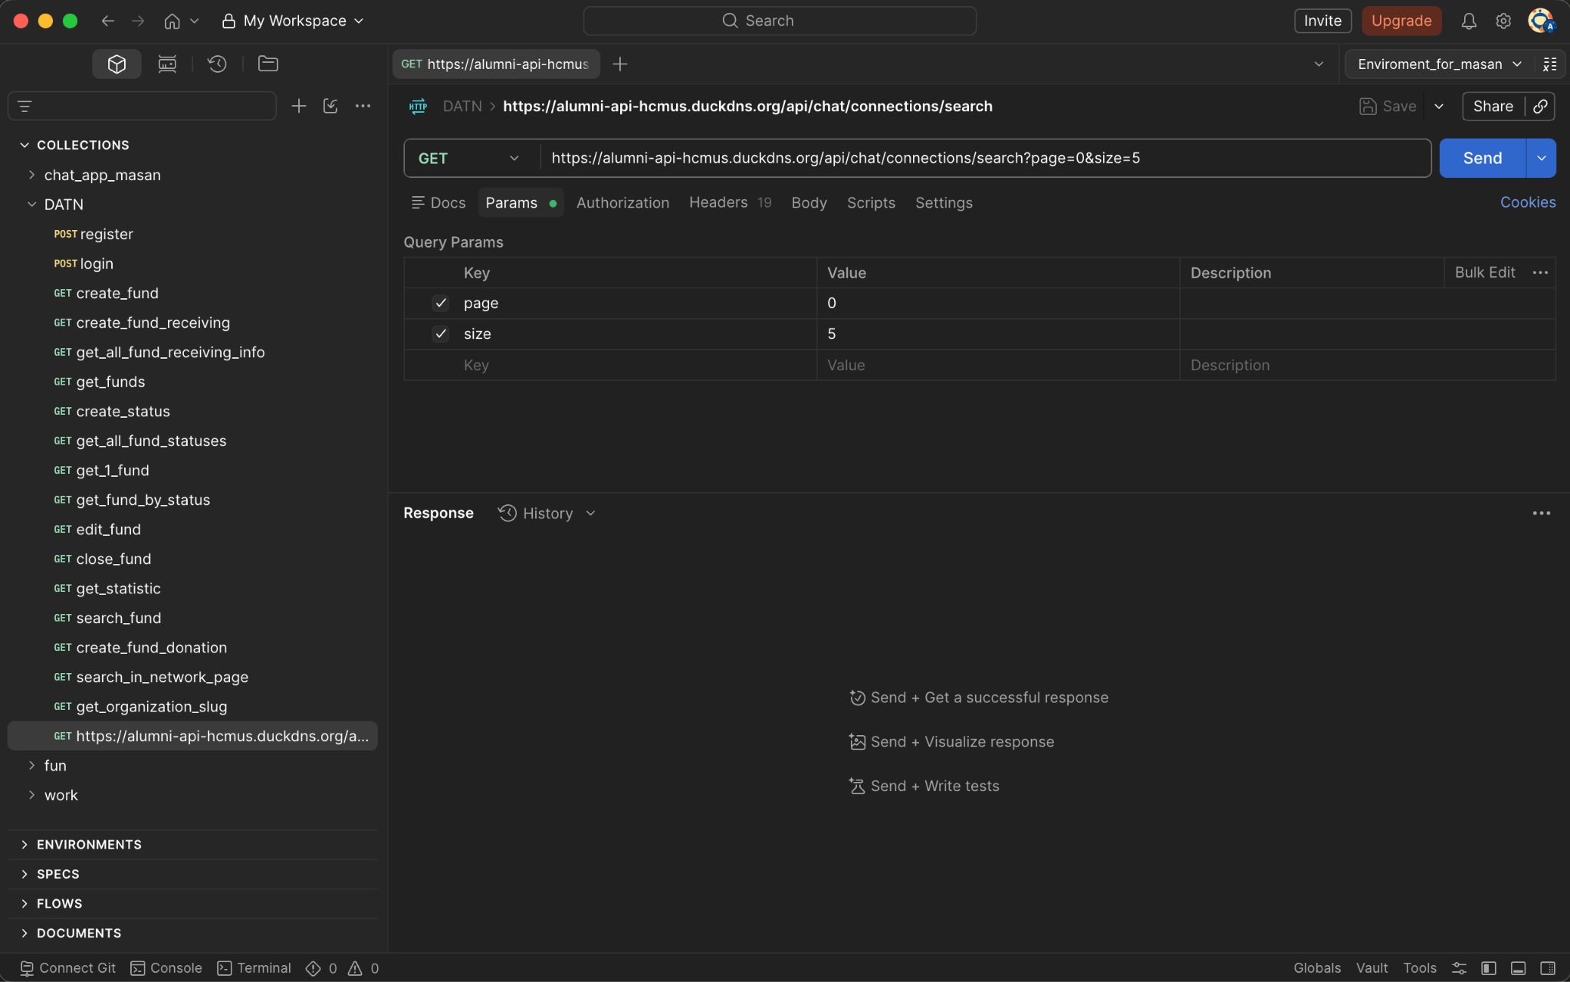
- Apache JMeter: t ko dùng cái này nha, cái này dùng để test, mà giờ dùng k6 viết test ko thì dùng go để load test ko à.
- VisualVM:
  - Được sử dụng để đo metrics của app backend trong quá trình phát triển, không phải production. Những metrics có thể đo được bao gồm: CPU, heap space (1 phần của tổng dung lượng RAM chiếm dụng của backend), threads, classes, …

  - Ảnh
  - 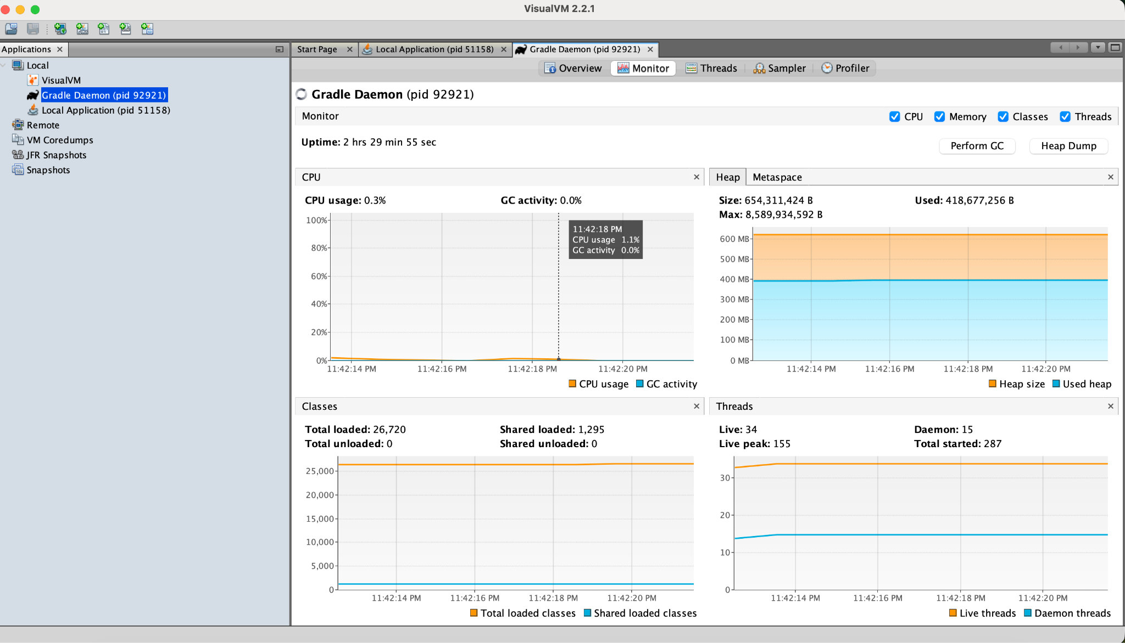
5.3.2. Đánh giá hiệu năng API (Nhân)
Các số liệu dưới đây được thu thập trực tiếp từ hệ thống giám sát Prometheus thông qua màn hình Admin Dashboard. Kết quả phản ánh thời gian phản hồi thực tế của các API quan trọng trong hệ thống, đơn vị tính là mili-giây (ms).
1. Login (Đăng nhập – /api/auth/login)
- Thời gian phản hồi trung bình: ~385,00 ms
Nhận xét:
Đây là API có thời gian phản hồi cao nhất trong hệ thống. Tuy nhiên, đây là đặc điểm được thiết kế có chủ đích nhằm tăng cường bảo mật. Quá trình xác thực sử dụng thuật toán băm mật khẩu BCrypt với Work Factor cao, khiến việc tính toán hash mất nhiều thời gian hơn. Điều này giúp giảm đáng kể khả năng thực hiện các cuộc tấn công dò mật khẩu (Brute-force), đồng thời vẫn đảm bảo trải nghiệm người dùng vì thao tác đăng nhập chỉ diễn ra không thường xuyên.

2. Load Organization (Tải danh sách tổ chức – /api/organizations)
- Thời gian phản hồi trung bình: ~5,79 ms
Nhận xét:
API đạt tốc độ phản hồi rất nhanh nhờ cơ chế L1 Cache (Caffeine). Danh sách tổ chức là dữ liệu ít thay đổi nên được lưu trực tiếp trong bộ nhớ RAM của ứng dụng. Khi người dùng gửi yêu cầu, dữ liệu được trả về ngay từ bộ nhớ mà không cần truy vấn cơ sở dữ liệu, giúp giảm đáng kể độ trễ và tải cho Database.

3. Chat History (Lịch sử hội thoại)
- Thời gian phản hồi trung bình: ~44,25 ms
Nhận xét:
API vẫn duy trì thời gian phản hồi dưới 50 ms mặc dù phải truy vấn chuỗi tin nhắn và đảm bảo đúng thứ tự hiển thị. Kết quả này đạt được nhờ áp dụng Cursor-based Pagination thay cho phương pháp Offset truyền thống, kết hợp với các chỉ mục (Index) được tối ưu trên cơ sở dữ liệu để truy xuất dữ liệu nhanh hơn.

4. Post Feed (Danh sách bài viết Diễn đàn/Tin tức)
- Thời gian phản hồi trung bình: ~23,70 – 26,38 ms
Nhận xét:
Việc tải danh sách bài viết yêu cầu tổng hợp dữ liệu từ nhiều bảng như thông tin tác giả, lượt thích, bình luận và quyền truy cập. Hệ thống sử dụng DTO Projection của Spring Data R2DBC để truy xuất trực tiếp dữ liệu cần thiết, giảm chi phí khởi tạo Entity và chuyển phần lớn phép xử lý sang Database. Nhờ đó, thời gian phản hồi luôn duy trì dưới 30 ms.

5.3.3. So sánh hiệu năng trước và sau khi tối ưu (Nhân)
Việc chuyển đổi từ mô hình xử lý đồng bộ sang kiến trúc Reactive WebFlux kết hợp R2DBC đã mang lại sự cải thiện rõ rệt về hiệu năng hệ thống. Bảng dưới đây trình bày kết quả so sánh trước và sau quá trình tối ưu.
Tiêu chí | Trước tối ưu | Sau tối ưu | Mức cải thiện
Response Time (P95 Latency) | ~450 ms | ~35 ms | Giảm khoảng 92%
Throughput (Requests Per Second) | ~500 RPS | > 4.500 RPS | Tăng khoảng 9 lần
CPU Usage | 85–90% | 35–40% (cao điểm), ~0,7% khi nhàn rỗi | Giảm hơn 50% mức sử dụng CPU
Memory Usage (Heap) | 800 MB – 1,2 GB | ~167 MB | Giảm khoảng 80% bộ nhớ Heap
Concurrent Connections | ~2.000 kết nối | > 20.000 kết nối | Tăng khoảng 10 lần
Database Connection Pool | Dễ cạn Pool (100/100 Active Connections) | Active Connections gần như bằng 0 khi không có I/O | Loại bỏ tình trạng nghẽn Connection Pool
1. Response Time (Thời gian phản hồi)
Trước tối ưu:
Độ trễ trung bình ở mức khoảng 450 ms, dễ xảy ra hiện tượng Timeout khi lưu lượng truy cập tăng cao do các Thread bị chặn trong quá trình chờ thao tác I/O.
Sau tối ưu:
Độ trễ trung bình giảm xuống còn khoảng 35 ms và duy trì ổn định ngay cả khi tải tăng.
Nguyên nhân cải thiện:
Hệ thống áp dụng kiến trúc Reactive WebFlux, loại bỏ việc chặn luồng trong quá trình xử lý I/O. Đồng thời, cơ chế Scatter-Gather cho phép thực hiện nhiều truy vấn song song, giúp tổng thời gian xử lý chỉ phụ thuộc vào truy vấn có độ trễ lớn nhất thay vì tổng thời gian của tất cả truy vấn.

2. Throughput (Thông lượng xử lý)
Trước tối ưu:
Hệ thống chỉ đạt khoảng 500 Requests Per Second (RPS) trước khi xuất hiện tình trạng cạn Thread Pool.
Sau tối ưu:
Thông lượng tăng lên hơn 4.500 RPS và vẫn duy trì ổn định.
Nguyên nhân cải thiện:
Máy chủ Netty Event Loop xử lý nhiều kết nối đồng thời bằng số lượng Thread rất nhỏ. Bên cạnh đó, cơ chế giới hạn tốc độ (Bucket4j) giúp loại bỏ các yêu cầu không hợp lệ ngay từ Gateway, giảm áp lực cho hệ thống phía sau.

3. CPU Usage (Mức sử dụng CPU)
Trước tối ưu:
CPU thường xuyên hoạt động ở mức 85–90%, chủ yếu do chi phí Context Switching giữa hàng nghìn Thread đang chờ I/O.
Sau tối ưu:
CPU chỉ sử dụng khoảng 35–40% trong thời gian cao điểm và khoảng 0,7% khi hệ thống nhàn rỗi.
Nguyên nhân cải thiện:
Reactive WebFlux giới hạn số Worker Thread tương ứng với số lõi CPU, giảm đáng kể số lần chuyển đổi ngữ cảnh (Context Switch), từ đó tiết kiệm tài nguyên xử lý.

4. Memory Usage (Mức sử dụng bộ nhớ)
Trước tối ưu:
Bộ nhớ Heap dao động từ 800 MB đến 1,2 GB do Hibernate ORM tạo nhiều đối tượng trung gian và mỗi Thread đều cần cấp phát vùng nhớ Stack riêng.
Sau tối ưu:
Dung lượng Heap duy trì ở mức khoảng 167 MB.
Nguyên nhân cải thiện:
Việc sử dụng Spring Data R2DBC kết hợp DTO Projection giúp ánh xạ dữ liệu trực tiếp, giảm số lượng Object tạm được tạo ra. Điều này làm giảm áp lực lên Garbage Collector và rút ngắn thời gian dừng của JVM.

5. Concurrent Connections (Khả năng xử lý kết nối đồng thời)
Trước tối ưu:
Hệ thống bắt đầu từ chối kết nối khi số lượng kết nối đồng thời vượt quá khoảng 2.000, do Thread Pool của Tomcat bị giới hạn.
Sau tối ưu:
Hệ thống duy trì ổn định với hơn 20.000 kết nối WebSocket/SSE đồng thời.
Nguyên nhân cải thiện:
Reactive WebFlux sử dụng cơ chế Multiplexing trên Event Loop, trong đó mỗi kết nối không chiếm giữ một Thread riêng mà chỉ sử dụng một lượng tài nguyên rất nhỏ, cho phép mở rộng số lượng kết nối đồng thời.

6. Database Connection Pool (Khả năng tối ưu Connection Pool)
Trước tối ưu:
Khi xuất hiện các truy vấn chậm, toàn bộ Connection Pool dễ bị cạn kiệt (100/100 Active Connections), khiến các yêu cầu tiếp theo phải chờ hoặc bị Timeout.
Sau tối ưu:
Số lượng kết nối đang hoạt động gần như bằng 0 khi không có thao tác I/O thực sự và Connection Pool luôn duy trì trạng thái ổn định.
Nguyên nhân cải thiện:
Driver r2dbc-postgresql hoạt động hoàn toàn theo mô hình Non-blocking. Connection chỉ được sử dụng trong thời điểm thực hiện truy vấn và được trả lại Pool ngay sau đó, thay vì bị giữ trong suốt thời gian Thread chờ Database phản hồi. Điều này giúp tăng hiệu quả sử dụng Connection Pool và loại bỏ nguy cơ cạn kiệt tài nguyên.
5.4. Đánh giá kết quả
5.4.1. Mức độ hoàn thành mục tiêu (Ngân)
- Đối chiếu với các yêu cầu đã phân tích ở Chương 3.
5.4.2. So sánh trước và sau khi cải tiến (Ngân)
- Kiến trúc hệ thống.
- Hiệu năng.
- Khả năng mở rộng.
- Chất lượng mã nguồn.
- Trải nghiệm người dùng.
5.5. Hạn chế và hướng phát triển
5.5.1. Hạn chế (Tùng)
- Chức năng chat chỉ hoạt động khi backend chạy 1 instance duy nhất.
  - Lý do là vì giới hạn về mặt resource ban đầu được đưa ra (chạy trên server trường, mọi thứ cần tối giản), nên không sử dụng 1 server Redis để cache riêng biệt, thế nên khi scale backend lên nhiều instance, chat cho Websocket không thể work vì instance A không thể biết được websocket session của instance B.
- Caching mới áp dụng cho một số dữ liệu.
  - Về phía backend (Spring WebFlux + R2DBC), dự án không sử dụng caching phân tán như Redis mà áp dụng cơ chế cache in-memory bằng Caffeine. Mặc dù Spring Boot có bật @EnableCaching và khai báo spring.cache.type=caffeine (TTL mặc định 15 phút), toàn bộ cache thực tế không đi qua annotation chuẩn của Spring (@Cacheable/@CacheEvict) mà được triển khai thủ công thông qua một class dùng chung tên CacheUtils — quản lý nhiều instance cache Caffeine độc lập (mỗi cache có tên và TTL riêng) theo mô hình cache-aside (getOrCompute: đọc cache, nếu miss thì gọi hàm tính toán rồi lưu lại). Cơ chế này được áp dụng cho nhiều nghiệp vụ khác nhau: lưu OTP tạm thời khi đăng ký/quên mật khẩu/đổi email, cache danh sách category và trạng thái "có bài mới" của forum (phục vụ cronjob gửi thông báo), cache thông tin tổ chức, sự kiện sắp diễn ra, thống kê quỹ/donation, và các số liệu thống kê cho trang quản trị (admin dashboard, insights) — với TTL dao động từ 1 phút đến 1 ngày tùy loại dữ liệu, nhằm giảm tải truy vấn database cho các dữ liệu ít thay đổi hoặc tính toán tốn kém. Ngoài ra, hệ thống còn dùng Caffeine riêng cho hai mục đích bảo mật/hiệu năng: cache kết quả xác minh chữ ký JWT để tránh verify lại token nhiều lần, và làm bộ đếm (bucket) cho rate limiting (Bucket4j) nhằm giới hạn số request theo IP cho các API nhạy cảm như đăng nhập và upload file.
  - Về phía frontend (ReactJS), dự án dùng TanStack React Query v5 làm tầng cache dữ liệu lấy từ API, cấu hình staleTime mặc định 60 giây và tắt tự động refetch khi focus lại cửa sổ; một số hook đặc thù (danh sách ngân hàng hỗ trợ, thông tin profile, mentorship...) tùy chỉnh staleTime riêng phù hợp với tần suất thay đổi dữ liệu, và cache được chủ động làm mới (invalidate) sau các thao tác tạo/sửa/xoá. Bên cạnh đó, các trạng thái cần giữ qua reload (phiên đăng nhập, theme, ngôn ngữ, lịch sử chat với chatbot) được lưu vào localStorage.
  - Ở tầng hạ tầng, Nginx được cấu hình Cache-Control: public, immutable với thời hạn 30 ngày cho ảnh tĩnh phục vụ qua /images/, giúp giảm băng thông cho tài nguyên ít thay đổi. Trên mobile (Flutter), việc cache chủ yếu dựa vào thư viện cached_network_image để cache ảnh (bộ nhớ + đĩa), không có cơ chế cache response API tùy chỉnh.
  - Tóm lại, chiến lược caching của hệ thống là đa tầng: cache in-memory (Caffeine) ở backend cho dữ liệu tính toán/nghiệp vụ tốn kém, cache client-side (React Query) ở frontend để giảm số lần gọi API lặp lại, và cache tĩnh ở tầng CDN/reverse proxy (Nginx) cho tài nguyên ảnh — không dùng cache phân tán (Redis/Memcached) nên hiện tại hệ thống chỉ phù hợp với mô hình một instance backend duy nhất (cache không được chia sẻ giữa nhiều instance nếu scale ngang).
- Chưa triển khai đầy đủ End-to-End Testing tự động.
  - Hiện tại, tất cả chức năng đều được manual test để đảm bảo, unit test được áp dụng, nhưng không có end-to-end testing.
- Chưa tích hợp hệ thống Logging tập trung.
  - Logging chưa có áp dụng vào dự án, nhưng monitoring đã có thông qua giao diện ADMIN.
5.5.2. Hướng phát triển (Lợi)
Dựa trên các phân tích về giới hạn của kiến trúc hiện tại, đặc biệt là khi phải đối mặt với bài toán mở rộng quy mô tải (scaling), nhóm phát triển đề xuất bốn hướng nâng cấp hạ tầng và tính năng như sau:
Quy hoạch lại hạ tầng bằng Kubernetes / Cloud Native: Việc triển khai dịch vụ dưới dạng một tiến trình systemd đơn lẻ trên máy chủ ảo (như cấu hình hiện tại) tiềm ẩn rủi ro trở thành điểm nghẽn cổ chai (Single Point of Failure). Khi lưu lượng truy cập tăng đột biến, hướng giải quyết tối ưu là đưa khối Backend trở lại dạng Container và chuyển đổi sang môi trường điều phối như Kubernetes (K8s) hoặc các dịch vụ Cloud Native (ví dụ: AWS ECS, Google Cloud Run). Quá trình chuyển đổi này cho phép hệ thống tự động nhân bản (auto-scaling) số lượng instance (máy chủ con) dựa trên mức độ tiêu thụ CPU/RAM theo thời gian thực.
Tích hợp Redis và Message Broker: Khi hệ thống bắt buộc phải mở rộng thành nhiều bản sao (multiple instances), cơ chế cache nội bộ (in-memory) và quản lý kết nối WebSocket cục bộ sẽ lập tức bị phá vỡ. Để khắc phục, dự án cần thiết lập một cụm Redis đóng vai trò là bộ nhớ đệm phân tán (Distributed Cache) nhằm đồng bộ hóa trạng thái phiên làm việc (session) và cache giữa tất cả các máy chủ. Cùng với đó, việc tích hợp một Message Broker (như RabbitMQ hoặc Apache Kafka) sẽ giúp tách rời (decouple) các tác vụ xử lý bất đồng bộ nặng nề (chẳng hạn như gửi email hàng loạt, xử lý notification) ra khỏi luồng phản hồi HTTP chính, giúp tăng đáng kể thông lượng API.
Ứng dụng AI vào kết nối và phân phối nội dung: Lượng dữ liệu sinh ra từ hoạt động tương tác giữa sinh viên và cựu sinh viên hiện tại chưa được khai thác triệt để. Việc gọi tới các API của mô hình ngôn ngữ lớn (như OpenAI, Gemini) hoặc tự huấn luyện các mô hình Machine Learning nhỏ sẽ giúp hệ thống tự động phân tích từ khóa và hành vi người dùng. Dữ liệu này là đầu vào để xây dựng thuật toán gợi ý (Recommendation System), phục vụ cho việc tự động ghép cặp cố vấn (mentorship matching) hoặc đề xuất bài viết, sự kiện sát với chuyên môn của từng cá nhân.
Nâng cấp Dashboard phân tích và Giám sát: Việc theo dõi sức khỏe hệ thống hiện mới dừng ở mức quan sát thông số kỹ thuật thô (thông qua Prometheus). Giai đoạn tiếp theo đòi hỏi phải xây dựng một hệ thống Log tập trung (Centralized Logging - sử dụng bộ công cụ ELK Stack: Elasticsearch, Logstash, Kibana) kết hợp cùng dữ liệu nghiệp vụ. Bảng điều khiển (Dashboard) nâng cấp này không chỉ giúp quản trị viên truy vết lỗi (tracing) dễ dàng trên môi trường phân tán, mà còn cung cấp các chỉ số BI (Business Intelligence) trực quan về tỷ lệ giữ chân và mức độ tương tác của người dùng.

